Descargar e Instalar Git.

* En primer lugar se debe acceder a la url: *https://git-scm.com/* y dar clic en la opción ***Downloads for Windows*** como lo indica la imagen siguiente.

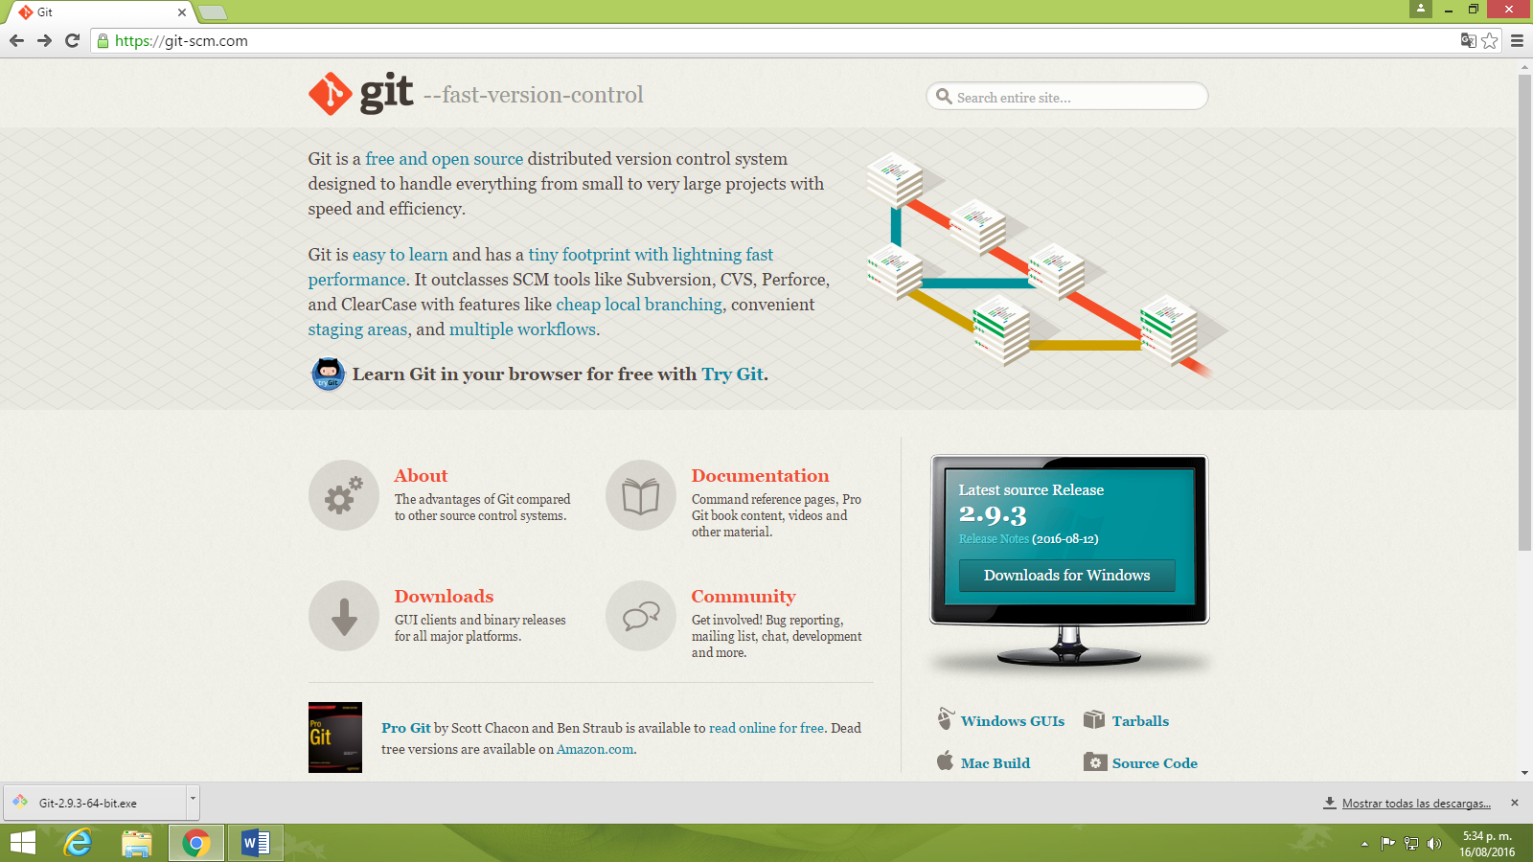

Clic aquí

* Al dar clic se comenzará a descargar automaticamente la versión acorde al sistema operativo.

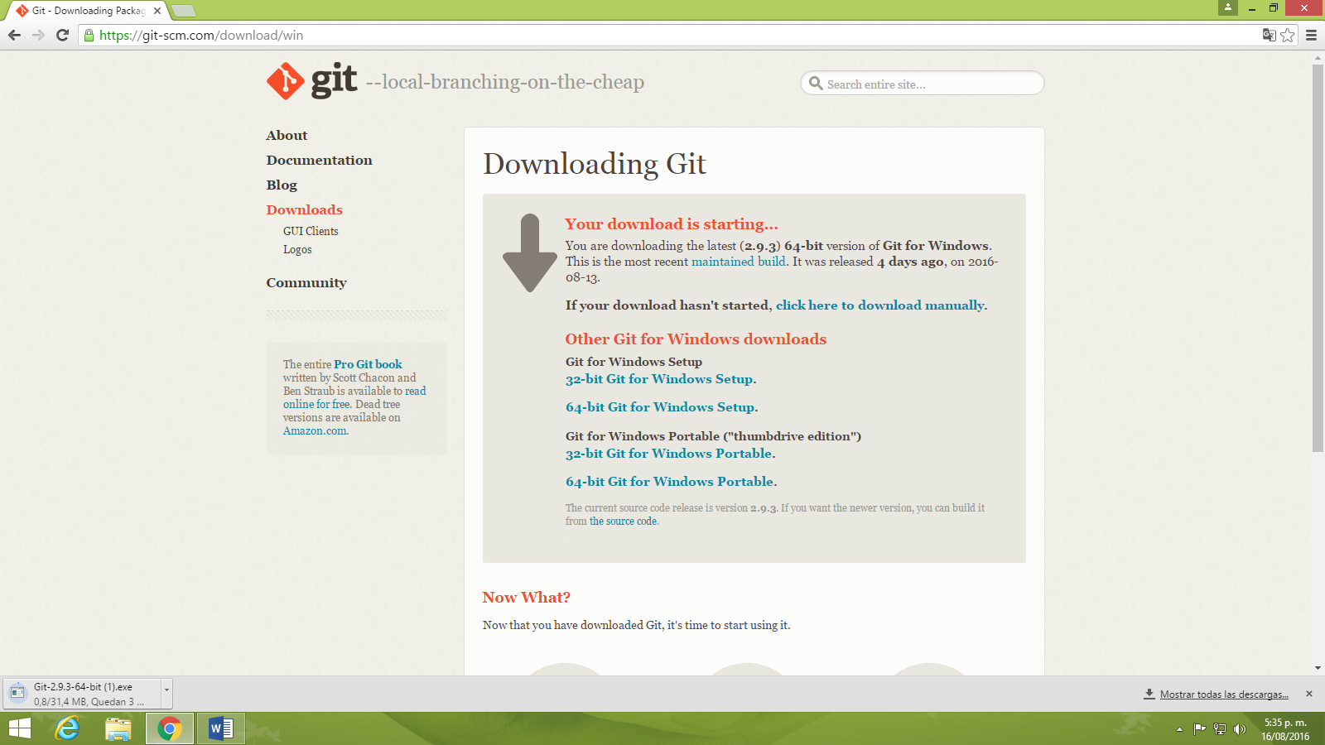

* Al descargar se debe dar doble clic al instalador y siguiente a ello presionar la opción ***next*** en las ventanas que posteriormente aparecerán.

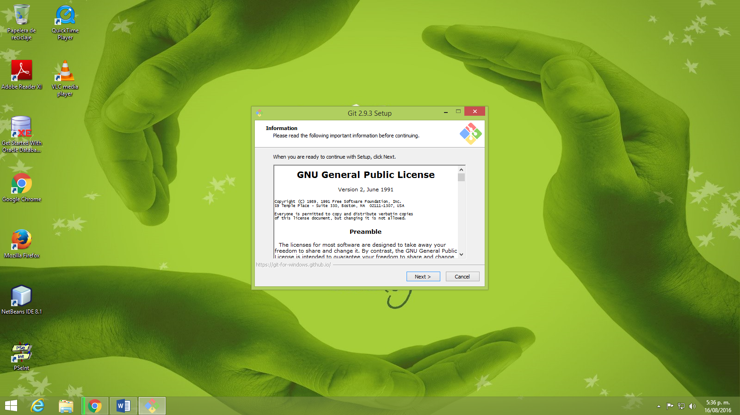

* Al final aparecerá una ventana donde se deberá dar clic en la opción ***instalar***

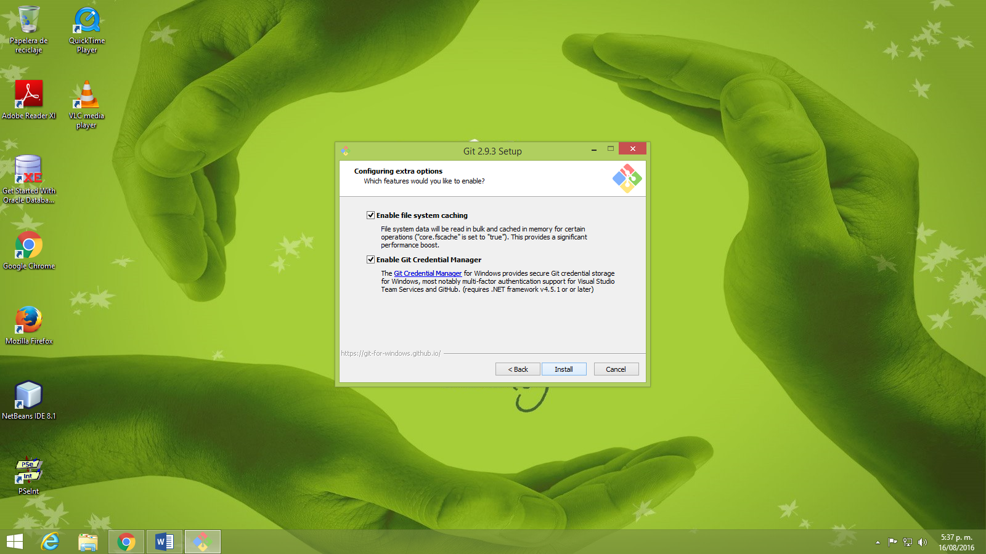

* Posterior a ello se comenzará a instalar Git.

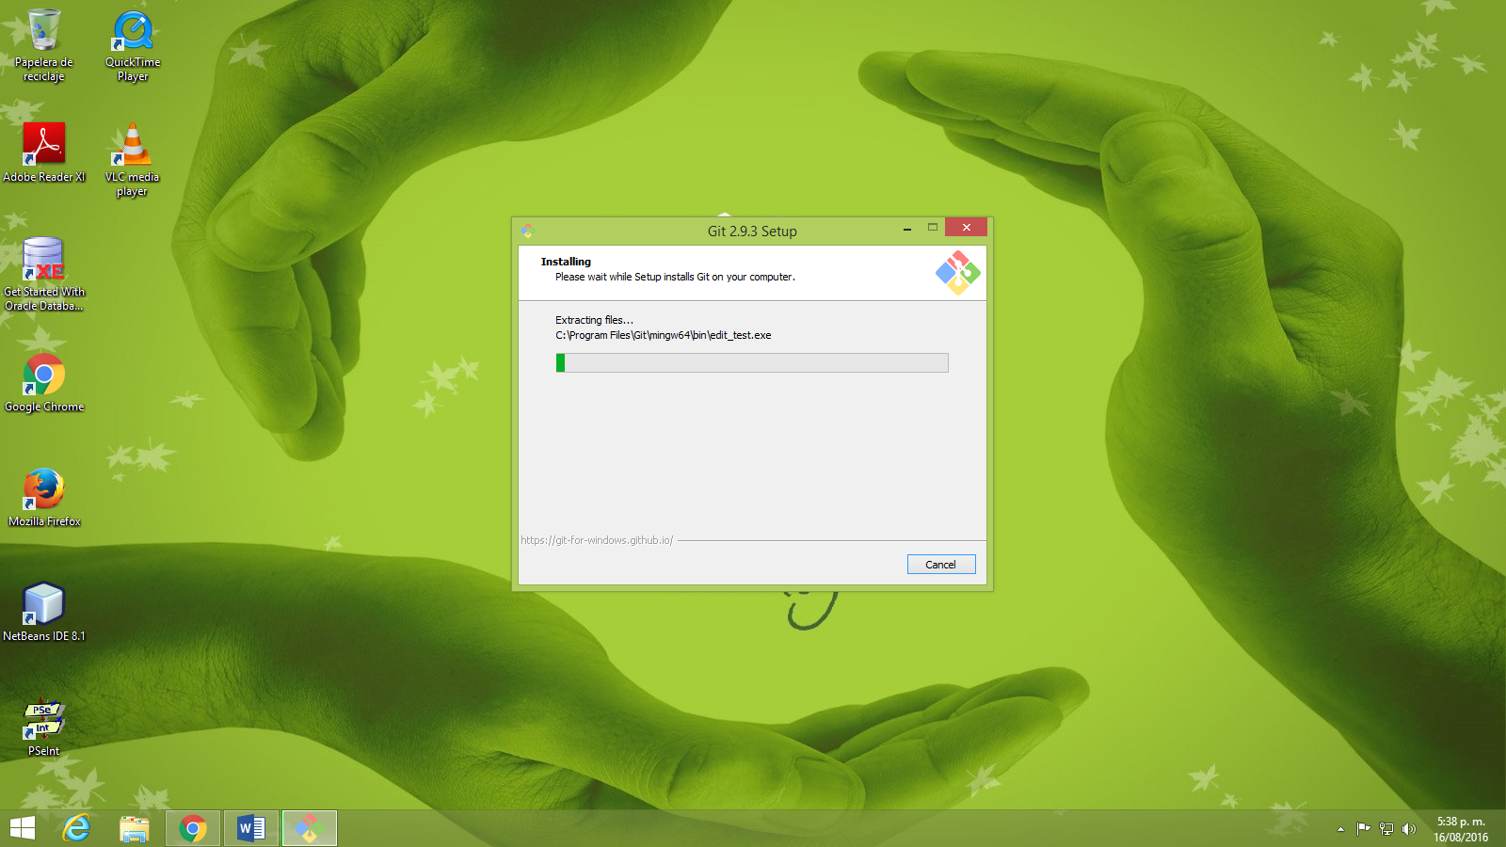

Creación cuenta Github

* En primer lugar se debe acceder a la url: [*https://github.com/*](https://github.com/)y dar clic en la opción ***Sign up***

Clic aquí



* Se debe ingresar los datos de la cuenta, username, email y password posterior a ello se debe dar clic en la opción ***Create an account***

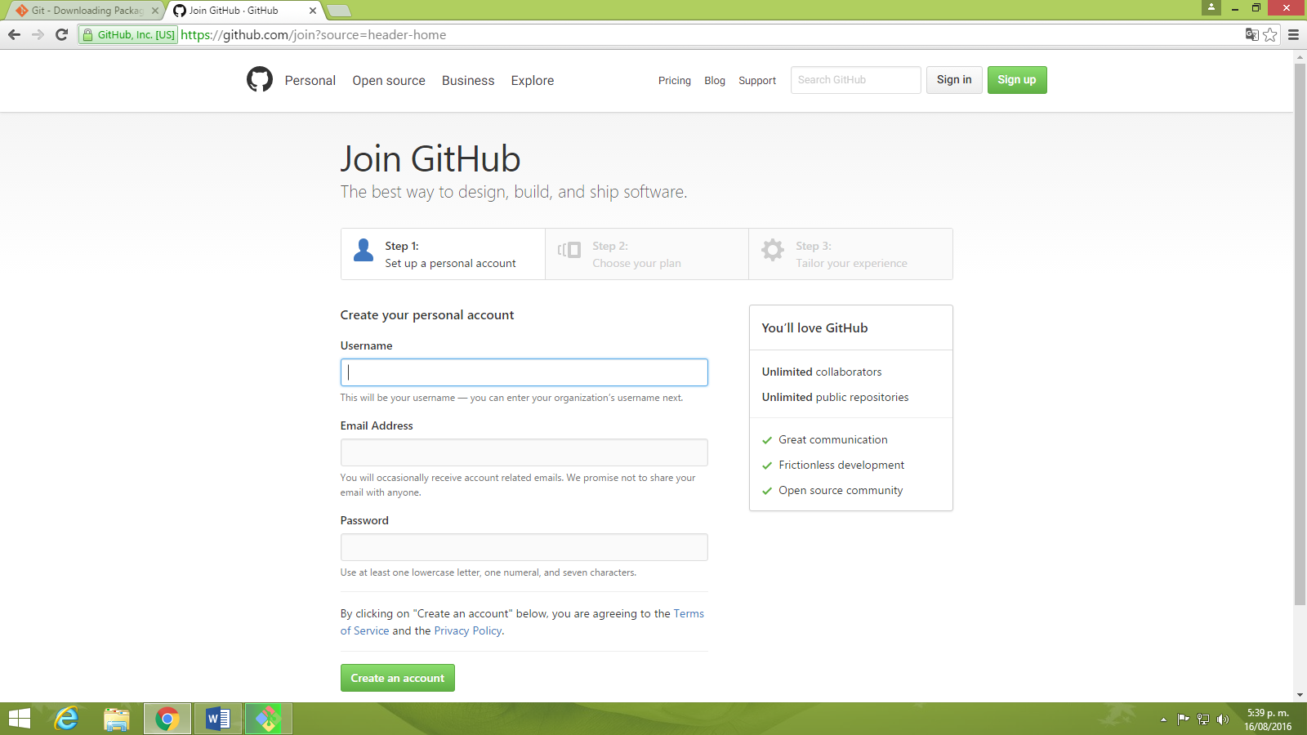

* Una vez se ingresen los datos se debe escoger el tipo de plan, para usar una versión gratuita se debe escoger el primer plan ***Unlimited public repositories for free***donde podrá crear un número ilimitado de repositorios.

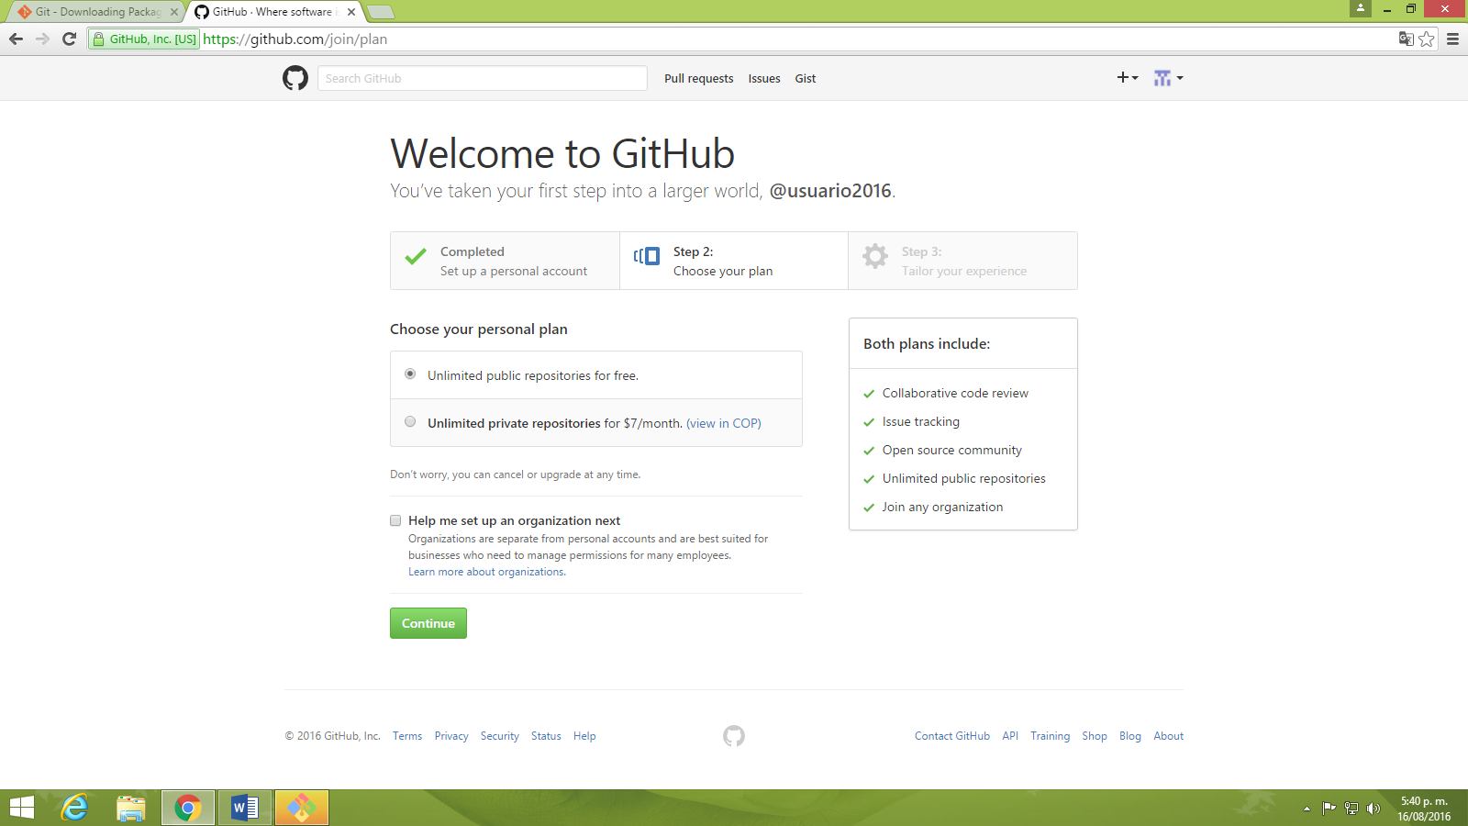

* En el siguiente paso se llena con la información personal, puede inicialmente dejarlo en blanco y posteriormente ingresar la información. Una vez llenada la información se deberá dar clic en la opción ***Submit****.*

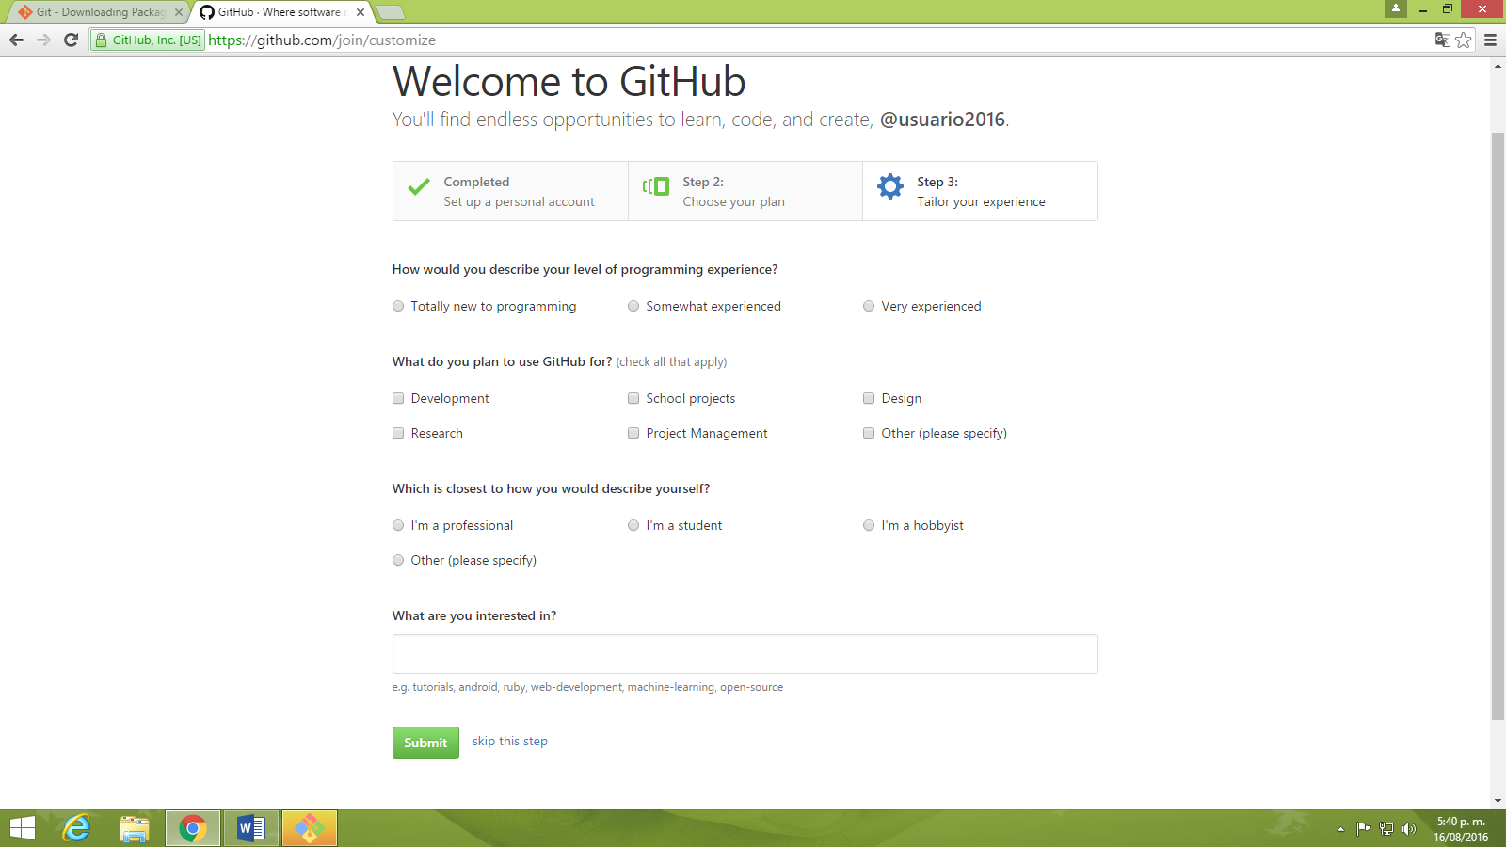

* Una vez ingresada la información correctamente se creará la cuenta de manera satisfactoria.

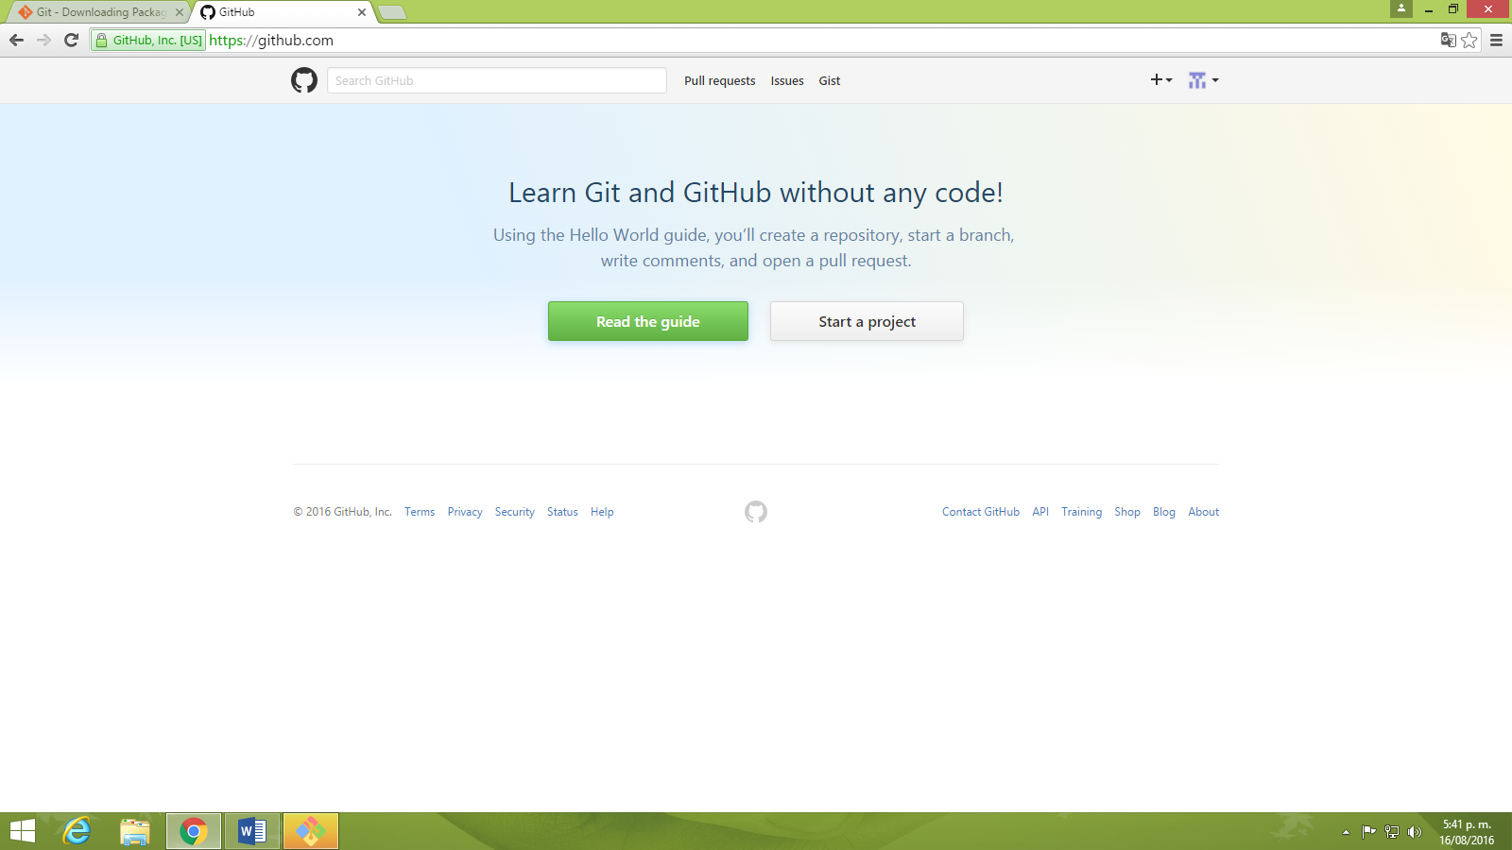

* Para poder crear un repositorio se hace necesario verificar la cuenta en el correo electrónico registrado.

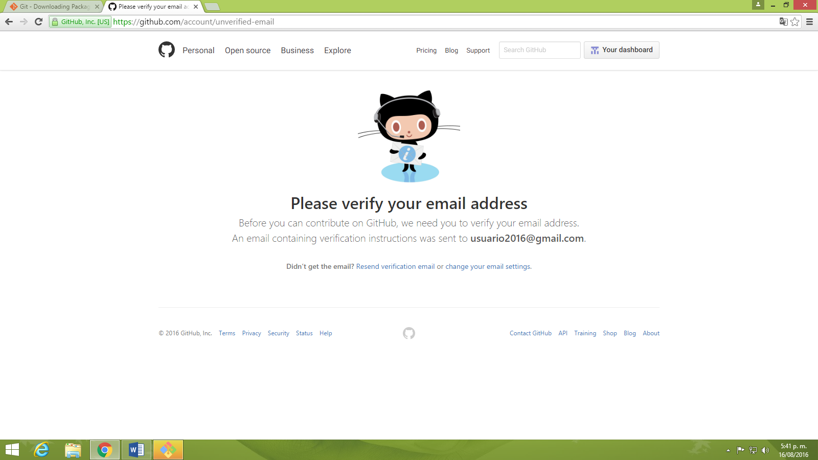

Creación llave SSH

* Se debe acceder a la opción ***“Git Bash”*** una vez instalado Git.

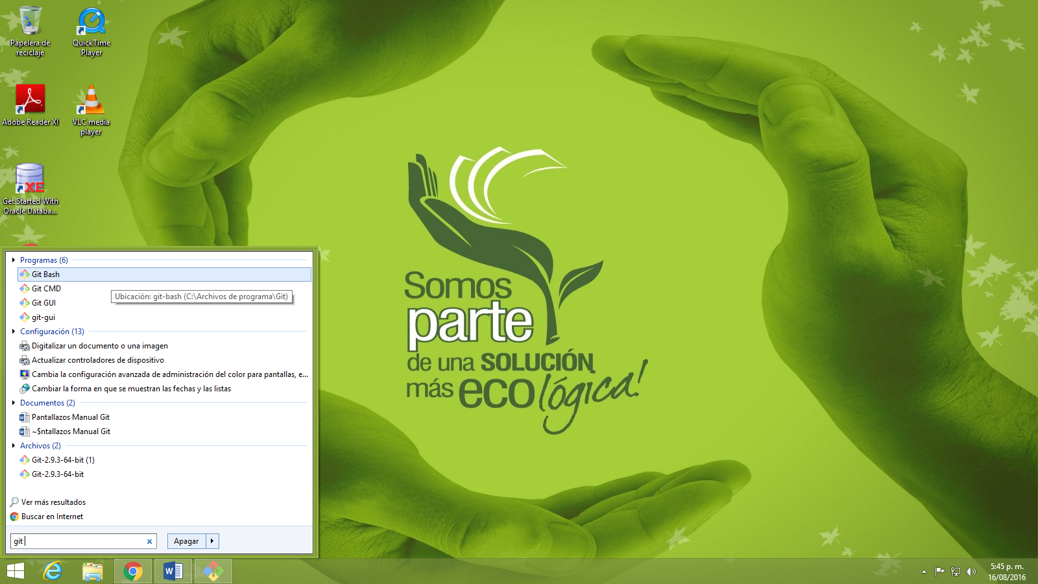

* Para verificar la versión de git instalada se debe escribir el comando:

git --version

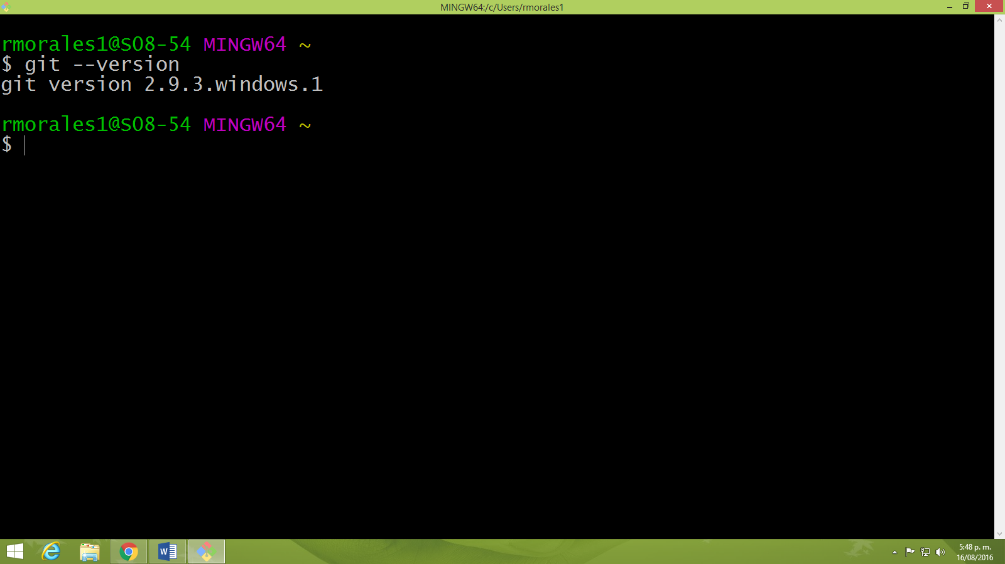

* Siguiente paso es configurar el nombre y el correo electrónico con los siguientes comandos:

git config --global user.name “Nombre”

git config --global user.email “Email”

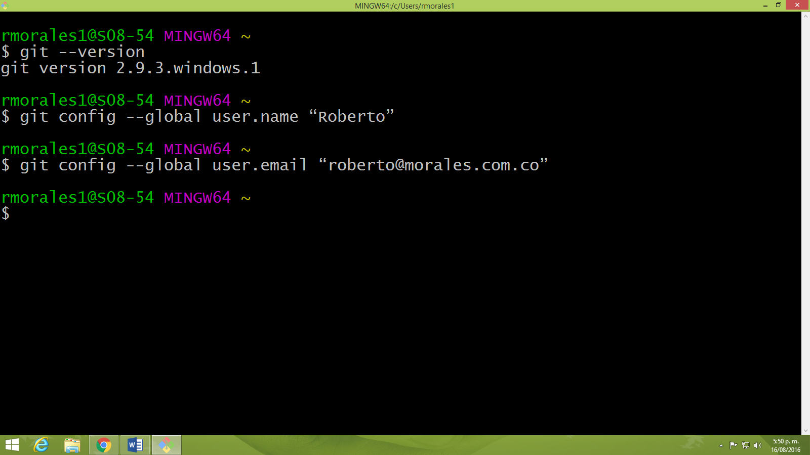

* Para validar que la información se ha agregado correctamente se digita el siguiente comando:

git config --global --list

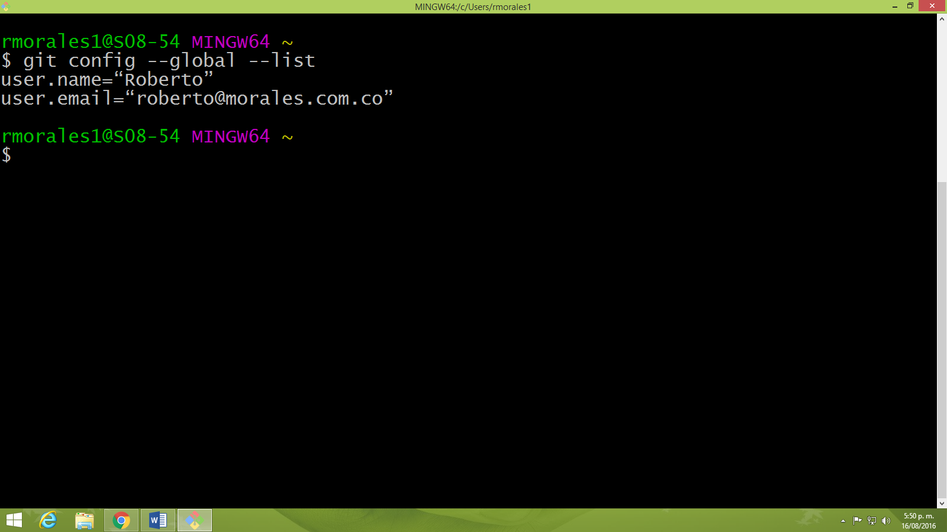

* En cualquier momento se puede usar el comando clear para limpiar la consola o bash.
* Se debe ejecutar el siguiente comando para crear una llave ssh.

ssh-keygen -t rsa -b 4096 -C "your_email@example.com"

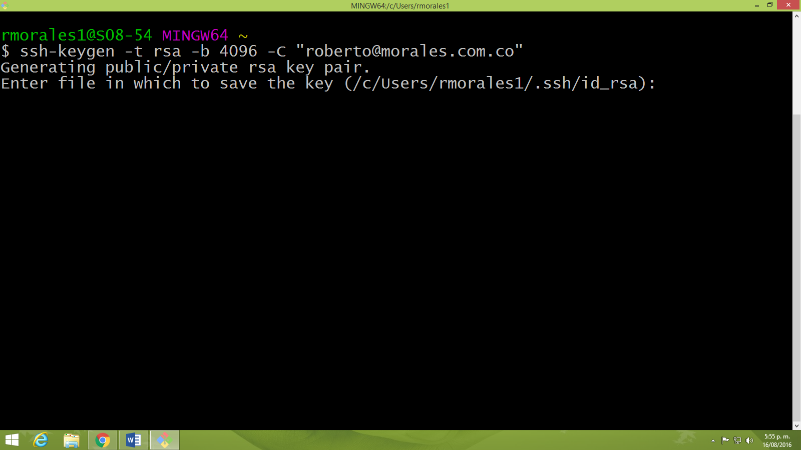

* Inicialmente le pedirá donde ubicar el archivo, para esto dejamos la dirección por defecto dando enter.
* Si anteriormente se ha creado una llave le preguntará si desea sobrescribir a lo cual escibirmos la letra ***y.*** Si es la primera vez se debe omitir este paso.
* Posteriormente le pedirá que ingrese una contraseña y al digitarla y dar enter acto seguido le pedirá confirmarla. Es importante resaltar que en estos campos no se visualizará caracter alguno por lo cual se debe ser cuidadoso al ingresarla.

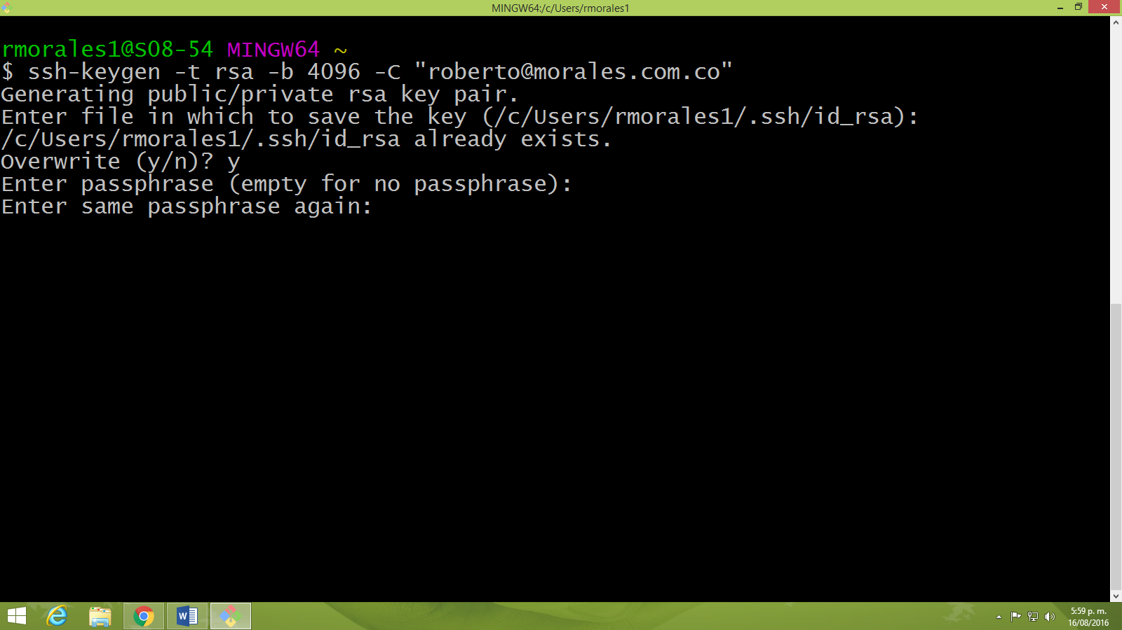

* Una vez ingresada la información correctamente se generará una llave ssh mostrando un código único, como lo muestra la siguiente imagen.

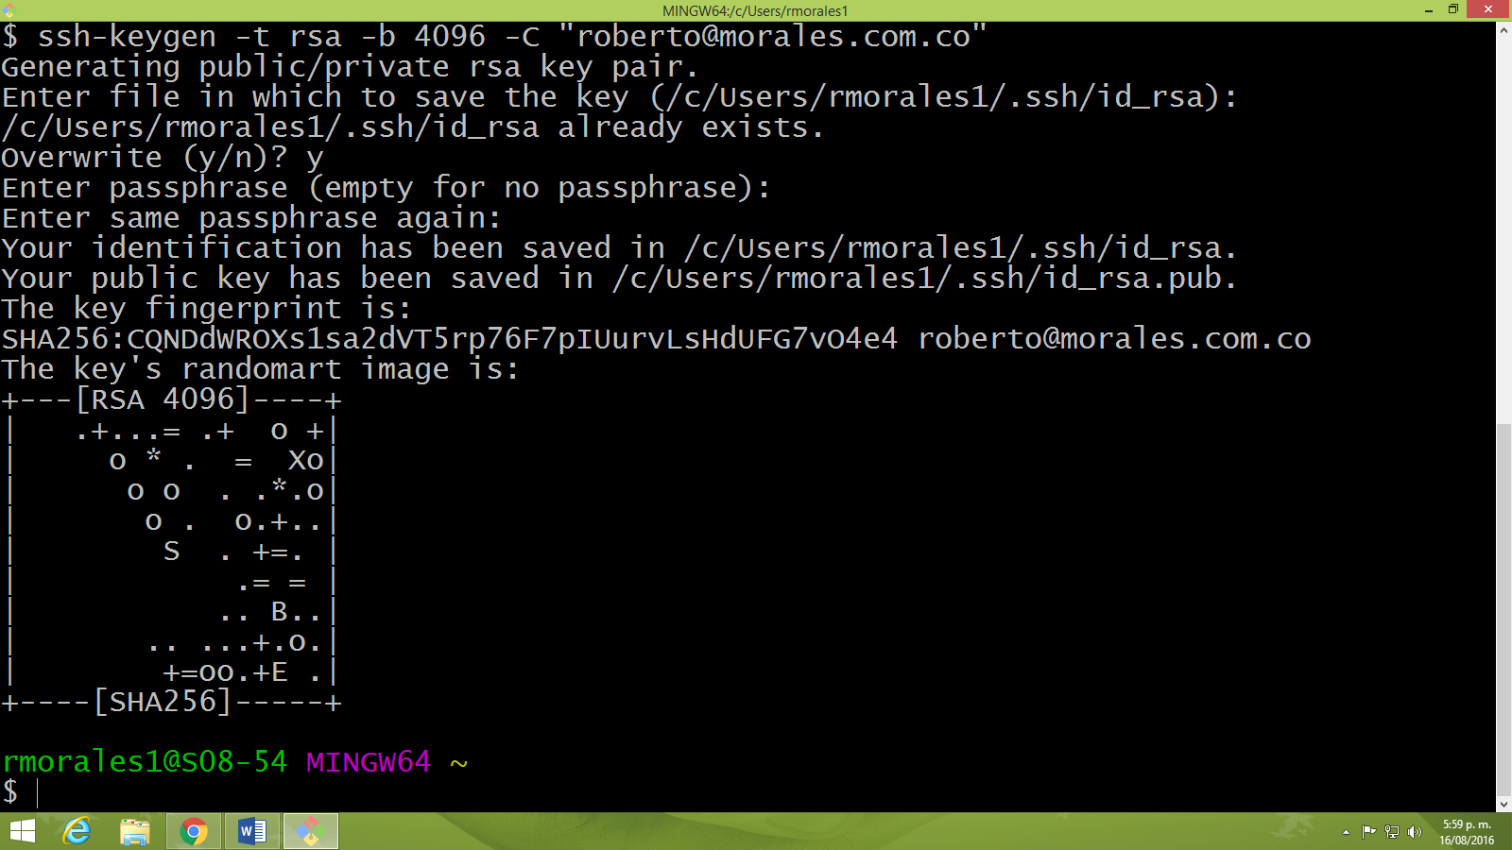

Conectar llave ssh con cuenta Github

* En primer lugar se debe acceder a la carpeta donde se encuentra la llave creada y para ello se debe ingresar el siguiente comando:

cd ~/.ssh

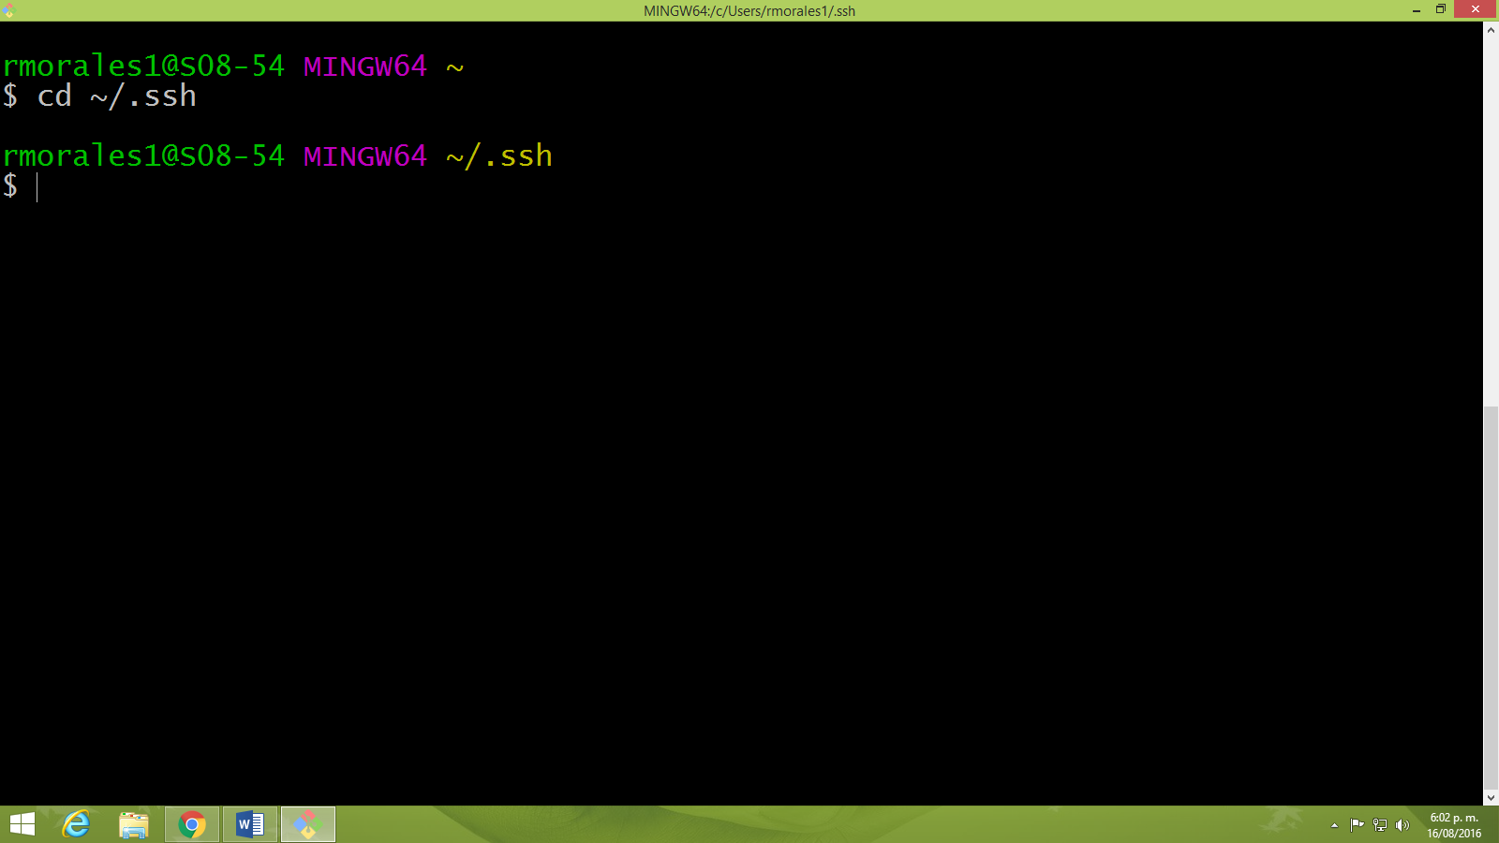

* Una vez dentro de la carpeta se digita el comando ***ls*** para listar los archivos que esten dentro.

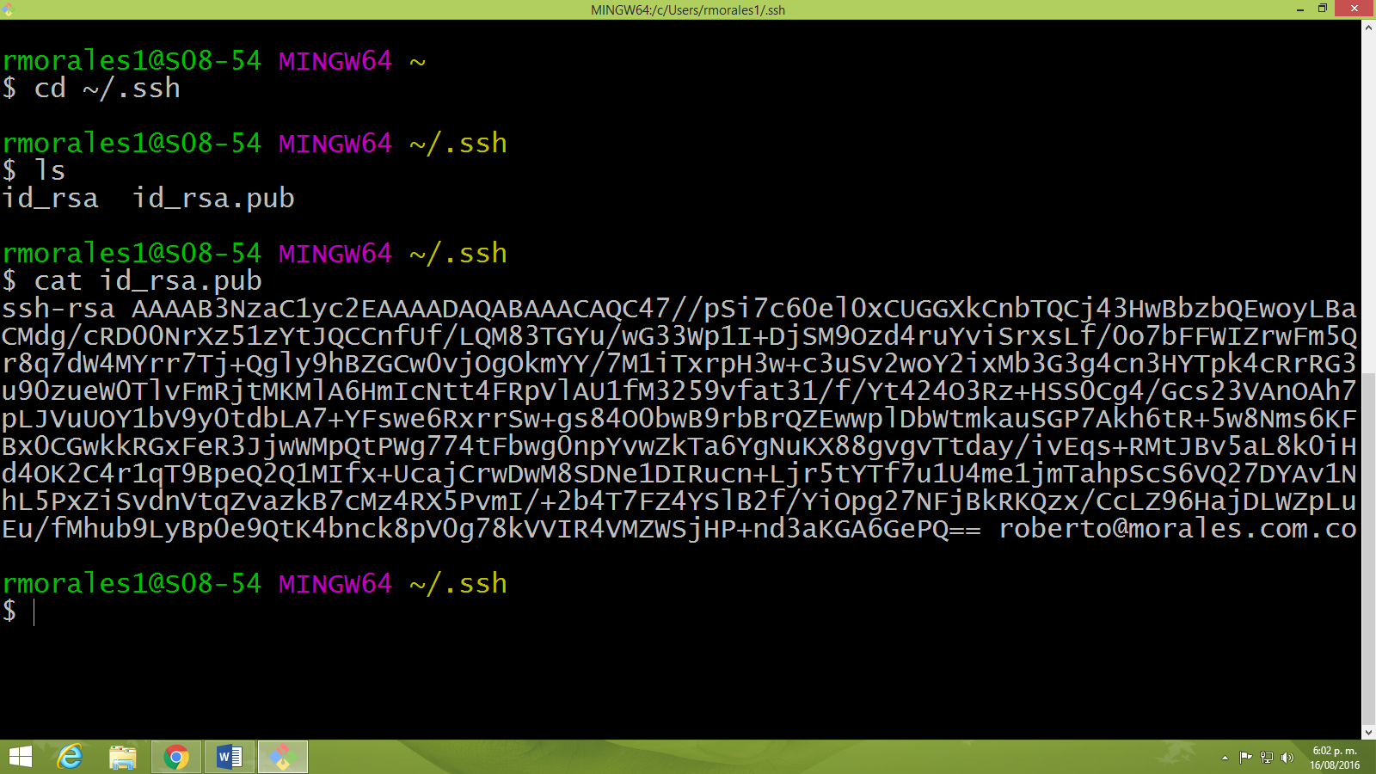

* El siguiente paso es mostrar la información contenida en la llave llamada ***id_rsa.pub*** para ello se deberá escribir el siguiente comando:

cat id_rsa.pub

Y posteriormente se debe seleccionar la información desplegada, como lo ilustra la siguiente imagen.

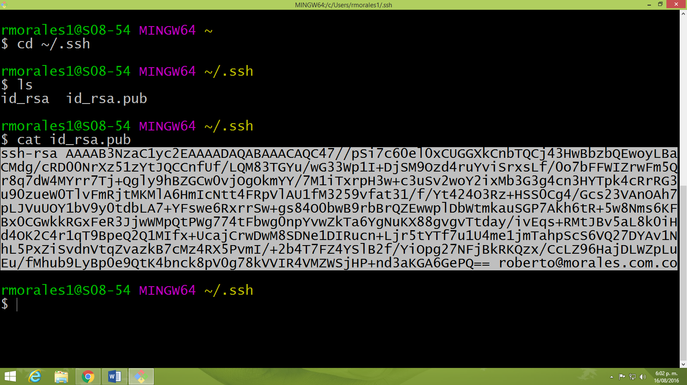

* El siguiente paso es ir a la cuenta github creada y acceder a la opción ***settings*** ubicada al dar clic en la parte superior derecha como lo ilustra la figura.

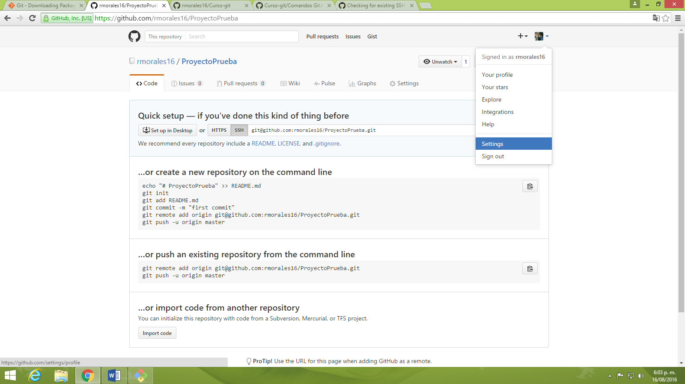

* Dar clic en la opción ***SSH and GPG Keys***

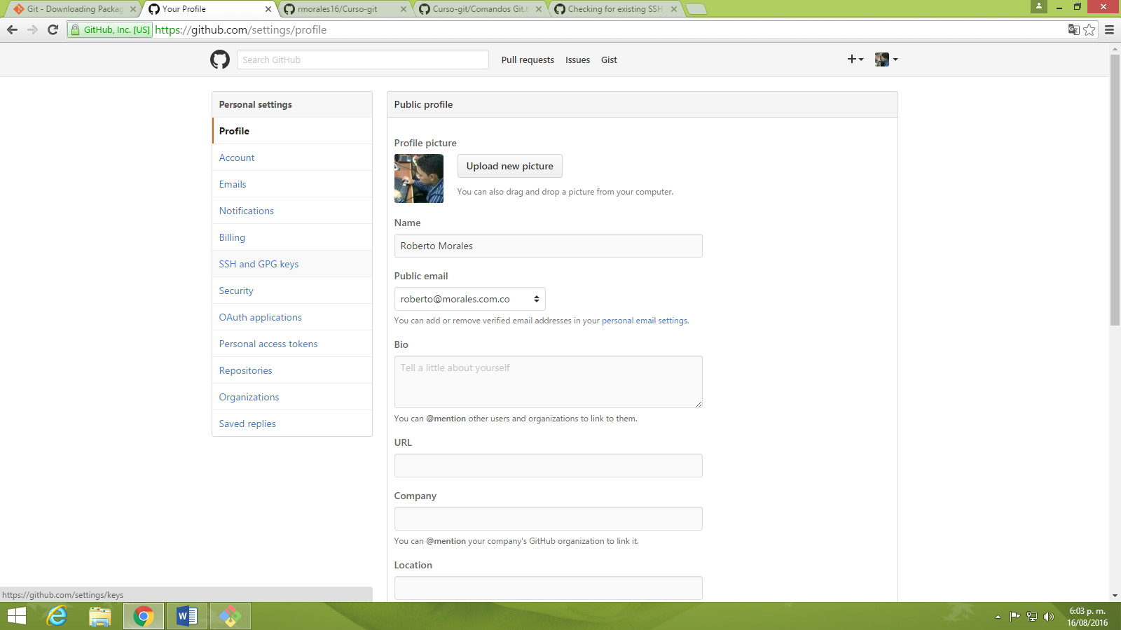

Clic aquí

* Dar clic en la opción ***New SSH Key***

Clic aquí

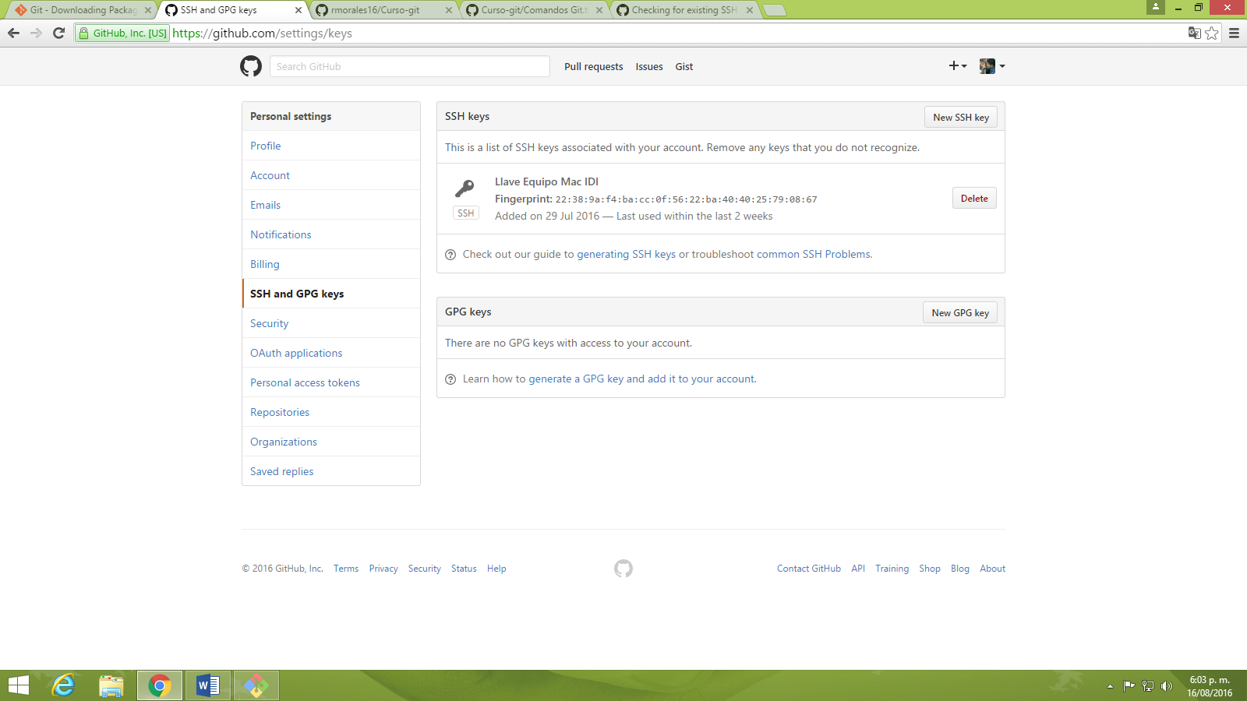

* Posteriormente pegar la llave copiada anteriormente en el espacio correspondiente y agregar un nombre que indique el lugar donde se encuentra la llave.

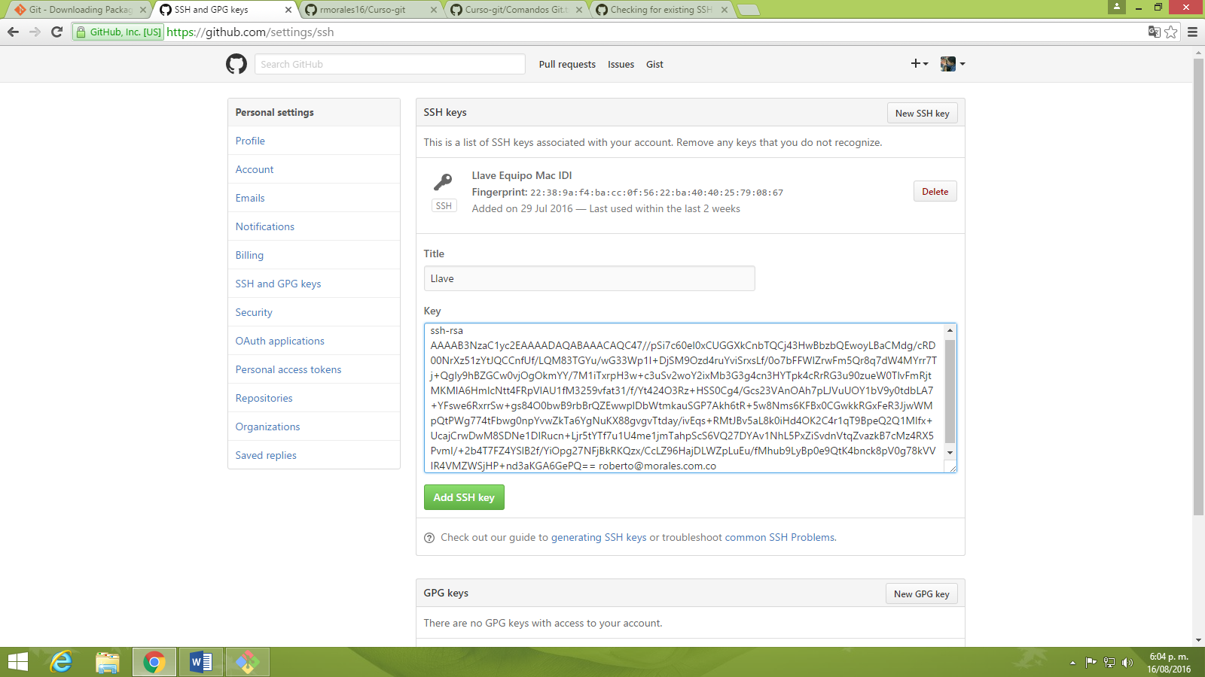

* Si los pasos han sido realizado correctamente la llave se agregará sin problema alguno.

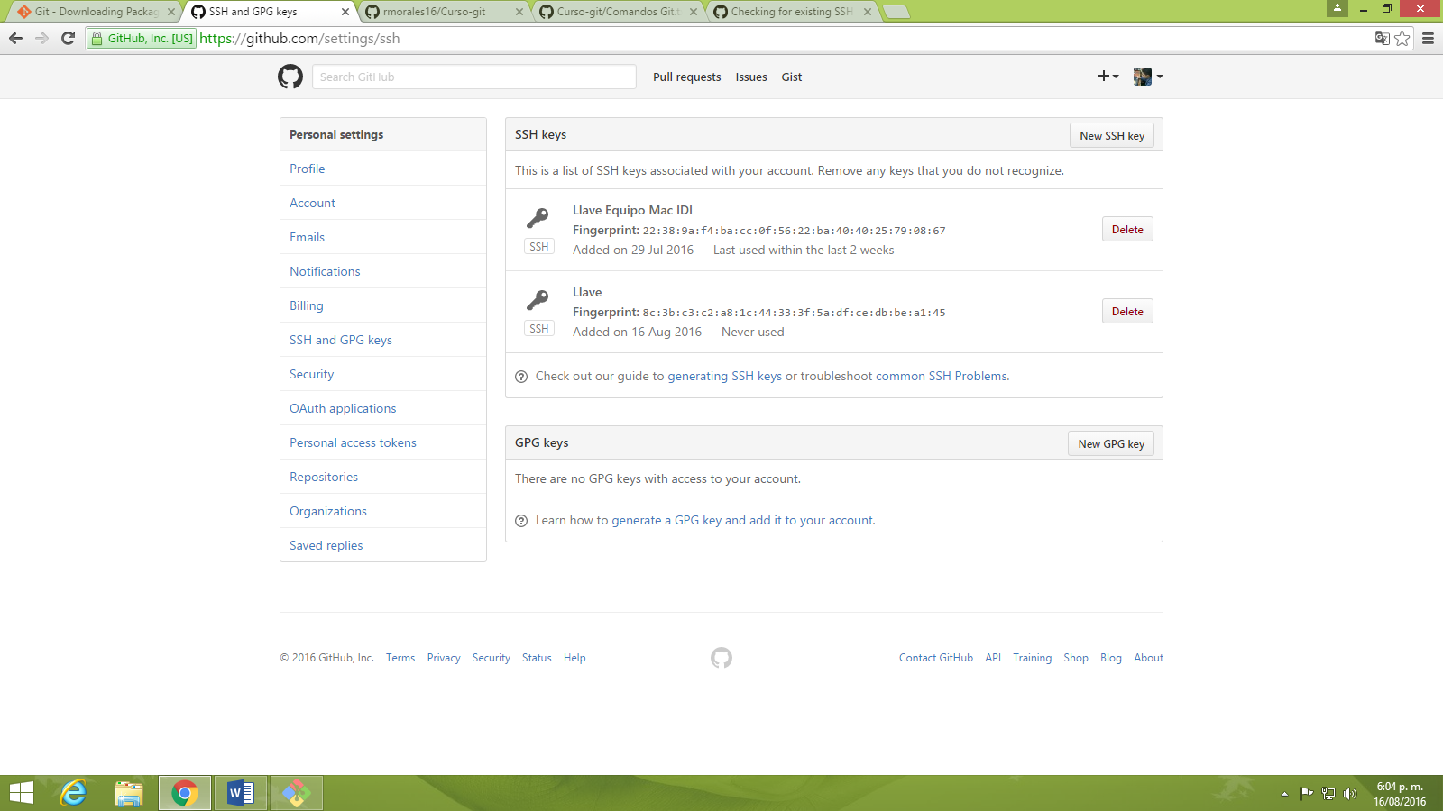

Probar Conexión SSH

* Para validar si se tiene conexión via ssh se debe ingresar el siguiente comando:

ssh -T [git@github.com](mailto:git@github.com)

* Inicialmente le preguntará si quiere establecer conexión con lo cual se debe escribir ***yes*** de respuesta.

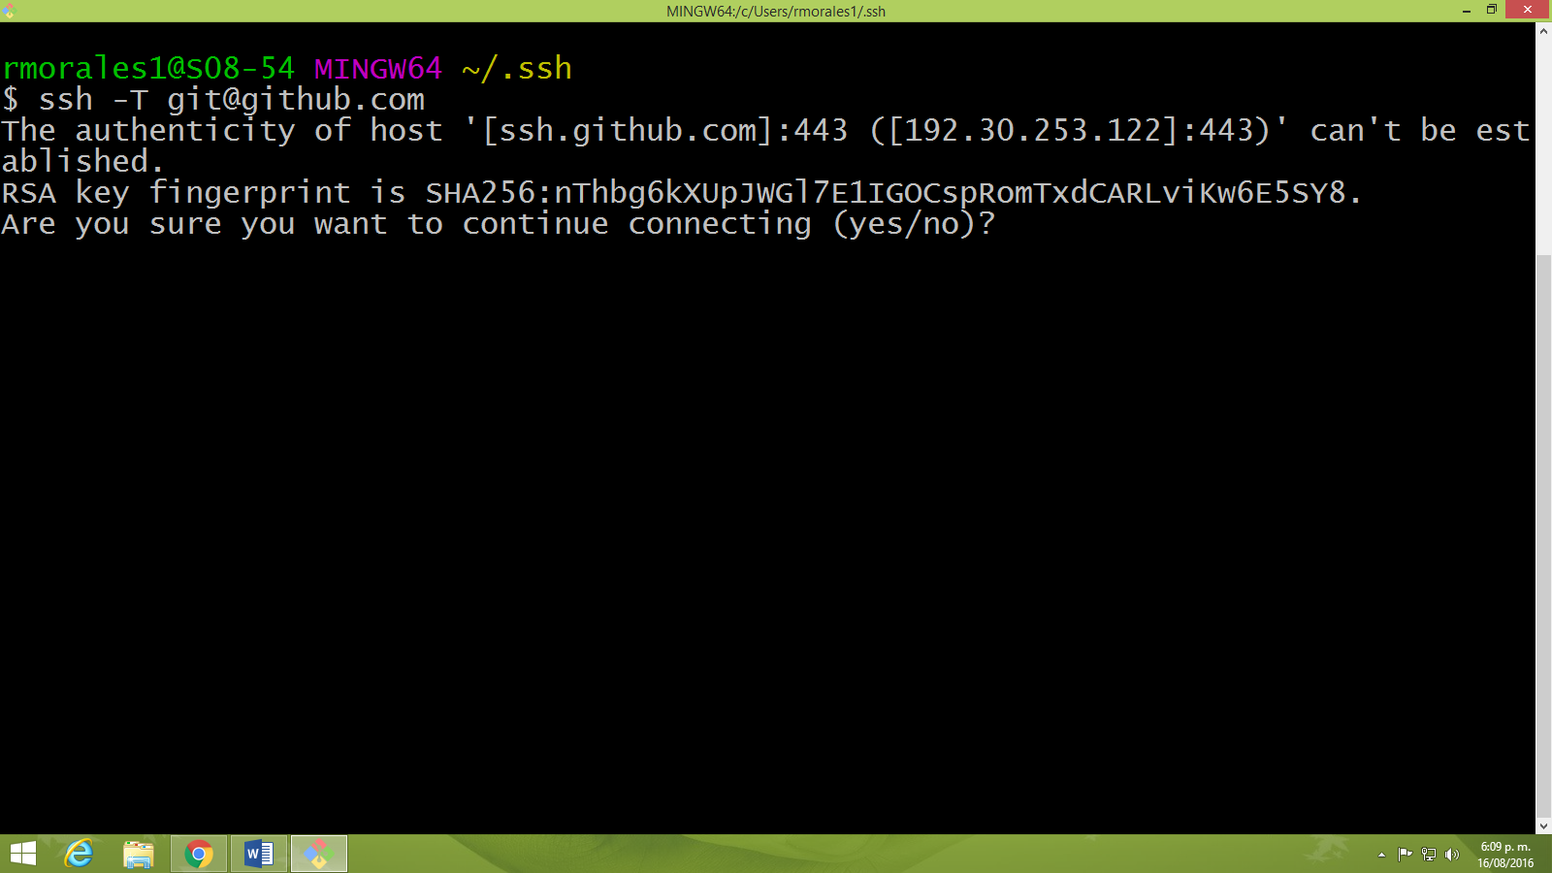

* Siguiente paso le pedirá la contraseña creada al momento de crear la llave, si todo sale correctamente deberá desplegarse un mensaje similar al siguiente:

***Hi “user” You've successfully authenticated, but GitHub does not provide shell access.***

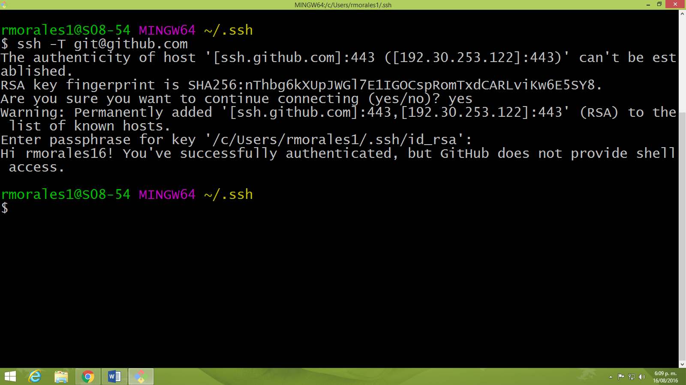

Error conexión con github por ssh

* Se presenta el siguiente error:

***ssh: connect to host github.com port 22: Connection refused***

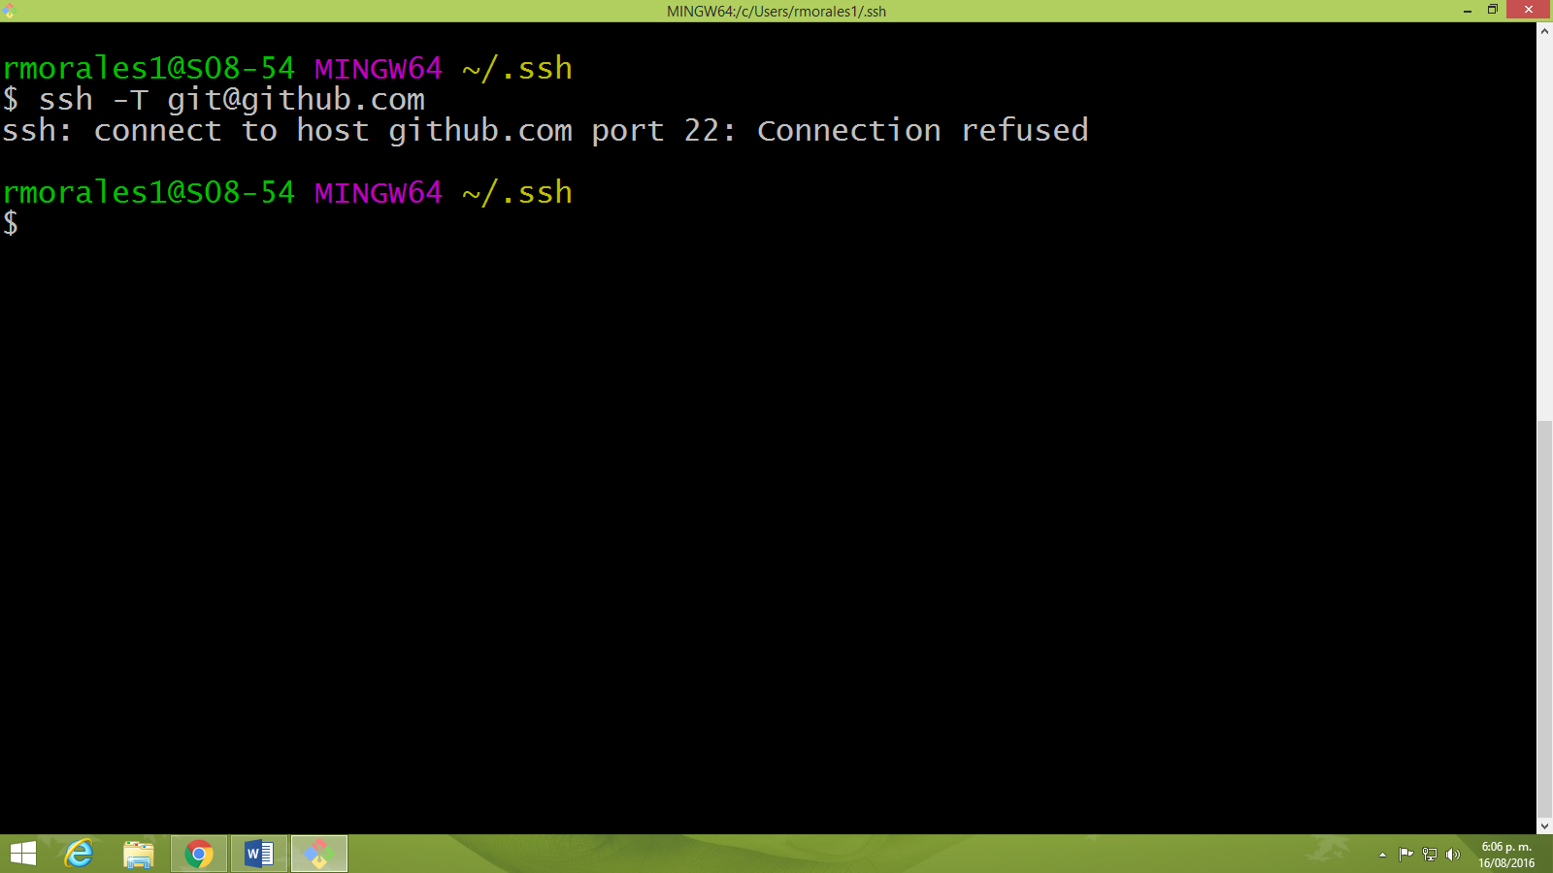

* Lo siguiente es modificar el puerto para poder acceder sin problemas, ingresamos el comando a continuación:

vim ~/.ssh/config

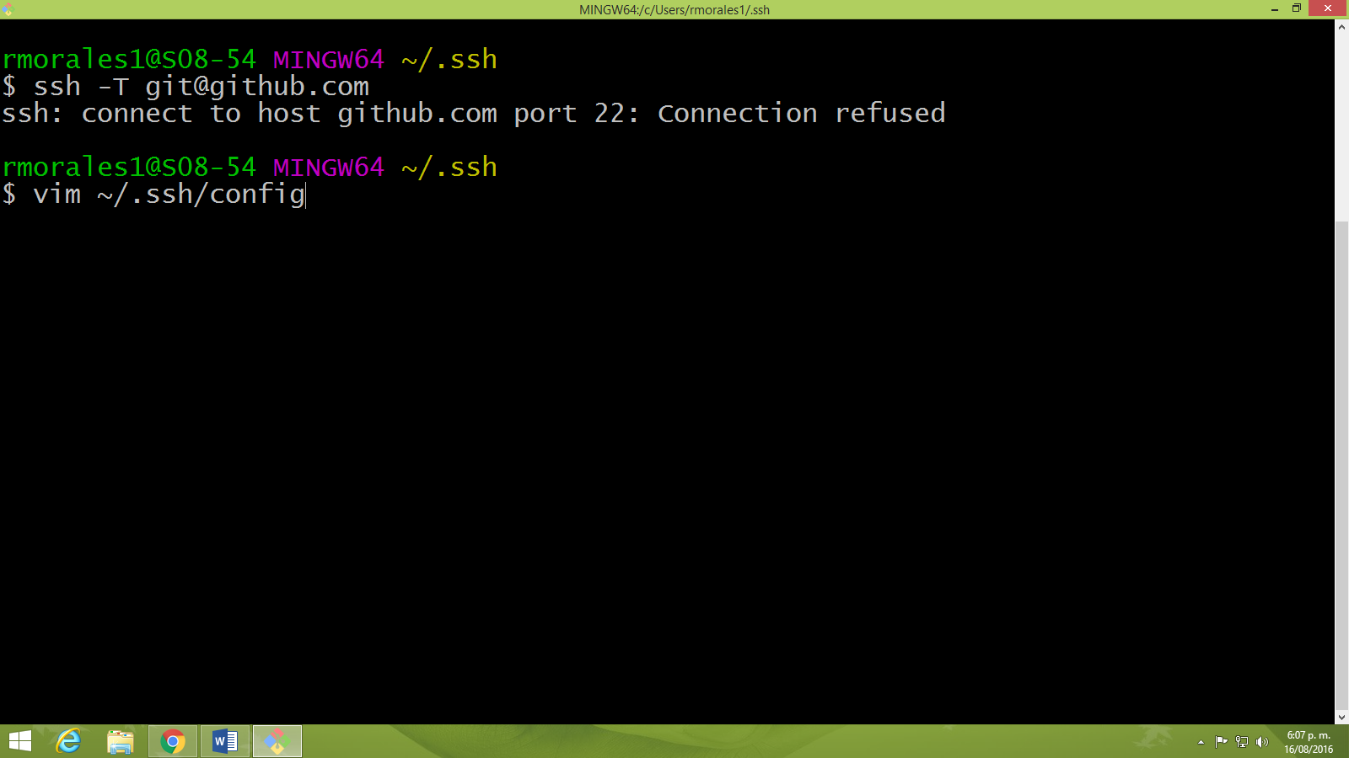

* Siguiente paso es ingresar el cambio de puerto al 443 de esta manera:

Host github.com

Hostname ssh.github.com

Port 443

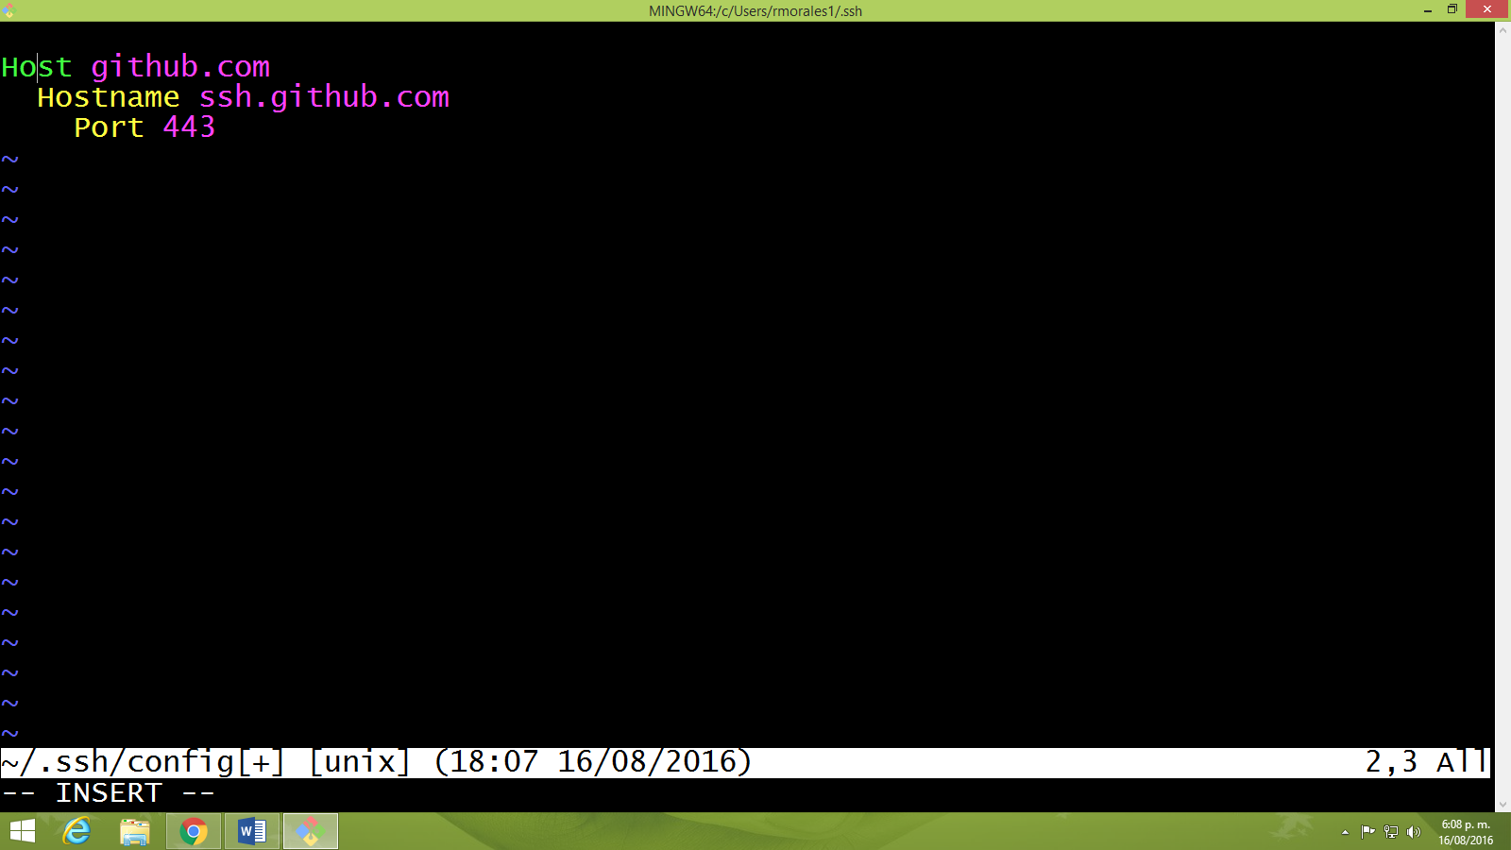

* Una vez ingresada la información anterior se debe presionar la tecla ***esc*** para salir de la edición y pasar a la parte inferior de la consola.

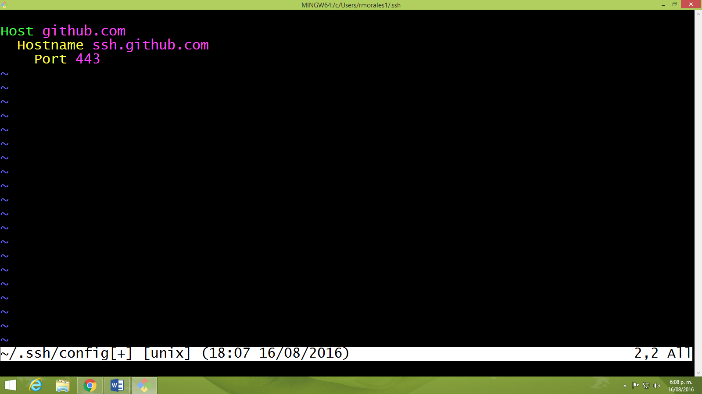

* Lo siguiente es ingresar el siguiente comando:

:wq

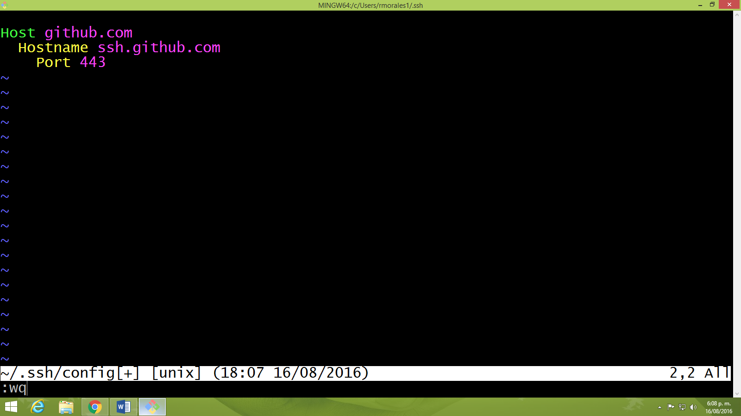

* Luego de esto se podrá acceder a la sección de Probar la conexión ssh

Creación repositorio en Github

* Se debe ingresar a la cuenta github y acceder en la parte superior derecha donde hay un signo + para habilitar el menú y dar clic en la sección ***New repository***

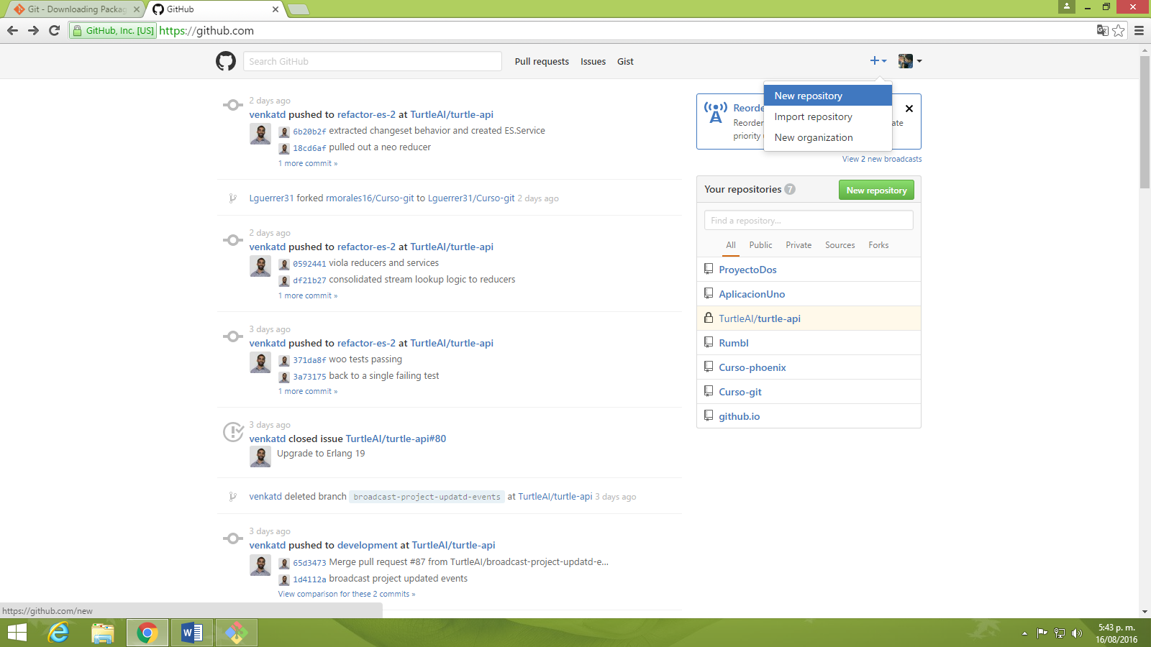

* Estando en esta sección se deberá ingresar el nombre del repositorio, se recomienda que este lleve el mismo nombre que el proyecto que se vaya a crear en el repositorio local, para este ejemplo se llamará ***ProyectoPrueba.*** Es opcional ingresar una descripción, se deberá escoger el tipo de repositorio, para esta oportunidad se escogerá ***Public.***

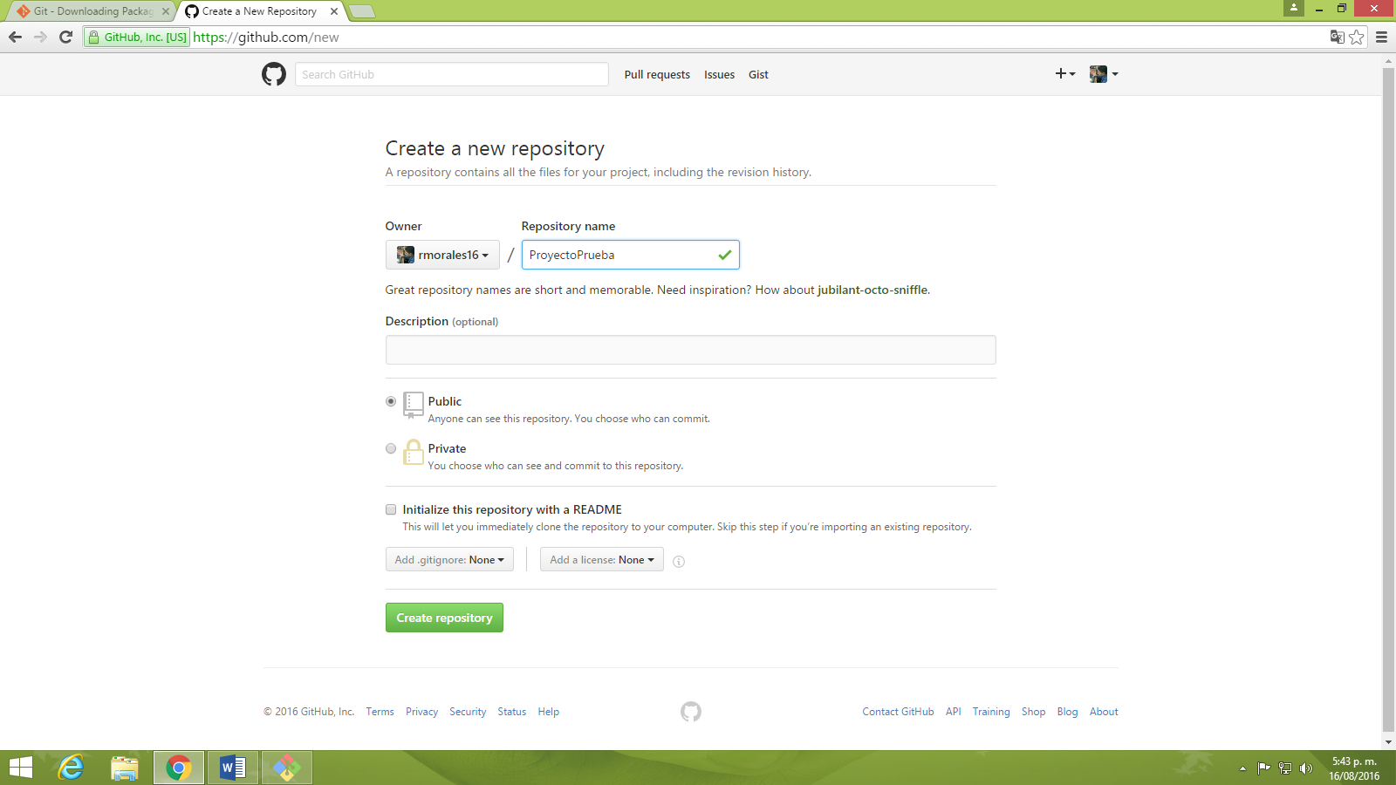

* Por último se deberá dar clic en la opción  ***Create repository*** logrando con ello la creación exitosa del repositorio en github.

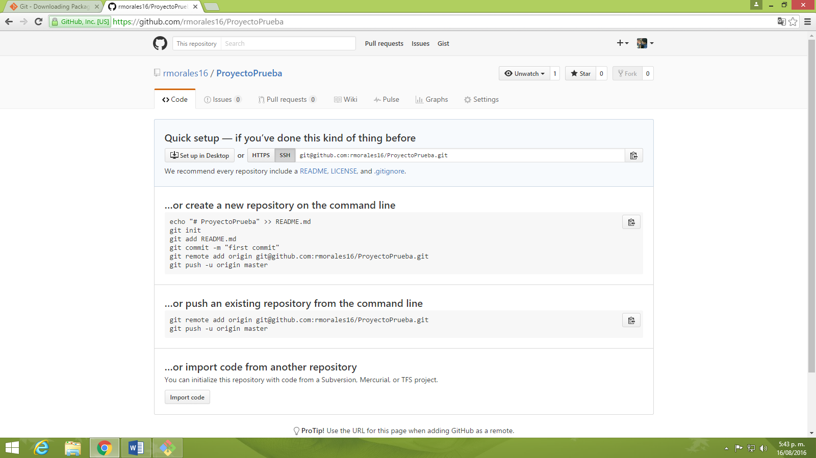

Creación de un repositorio local por primera vez

* Inicialmente abrimos el programa Netbeans

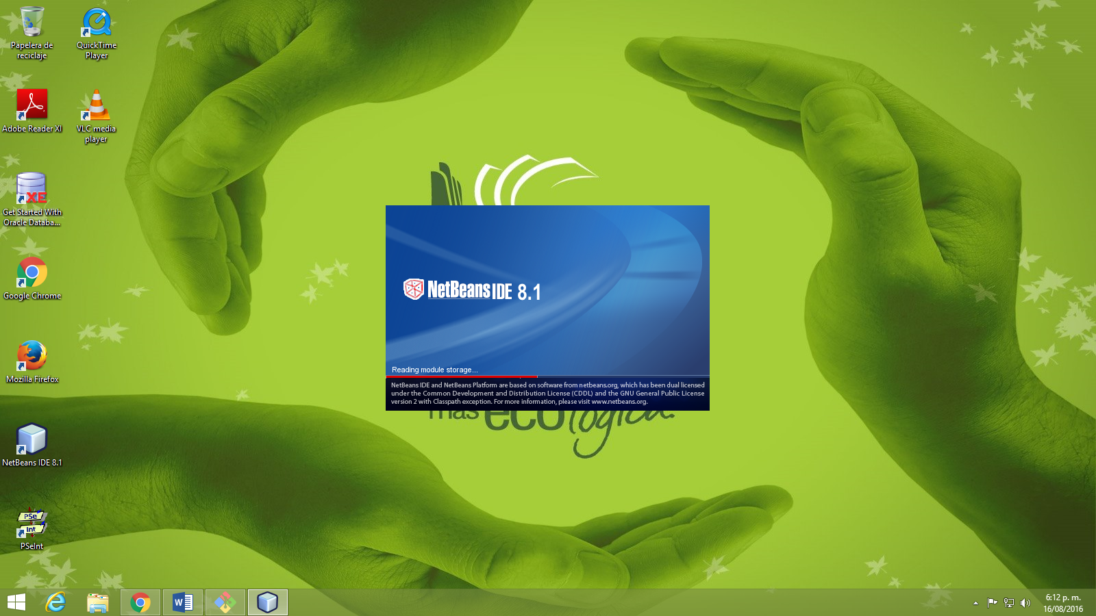

* Creamos el proyecto con el mismo nombre del repositorio, en este caso ***ProyectoPrueba***

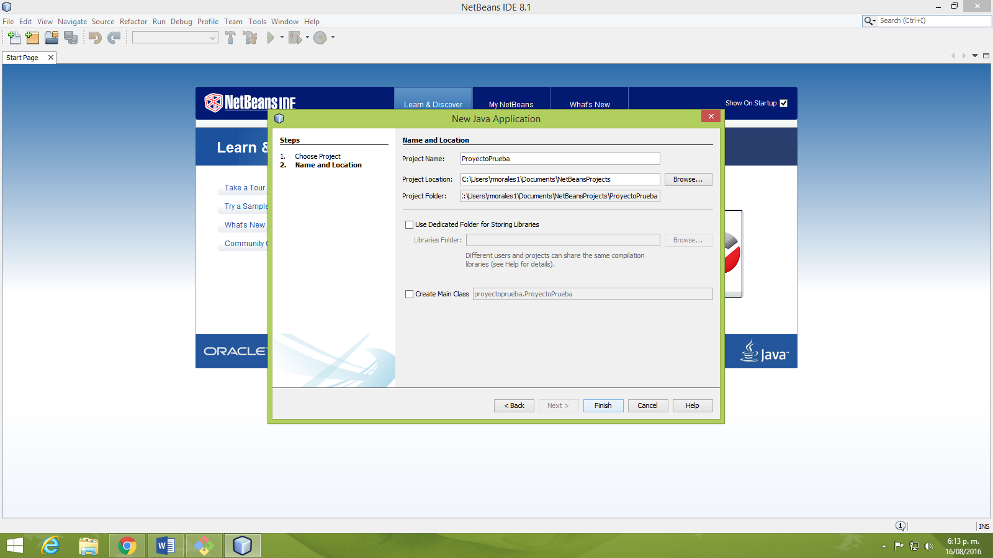

* Para este proyecto creamos un paquete y dentro de este creamos un jframe form.

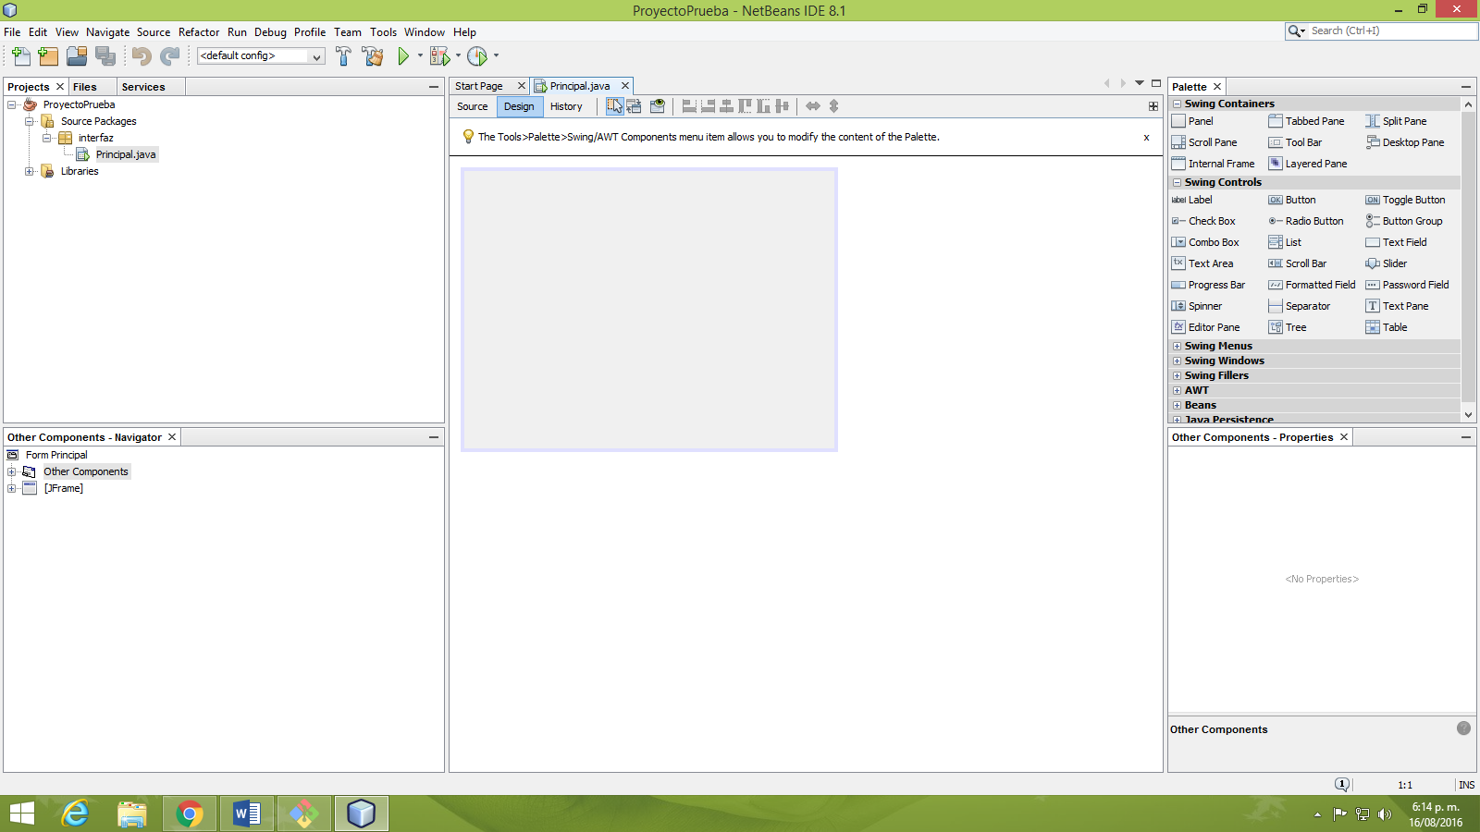

* Siguiente paso es acceder a la carpeta donde se encuentra el proyecto e ingresar en él.

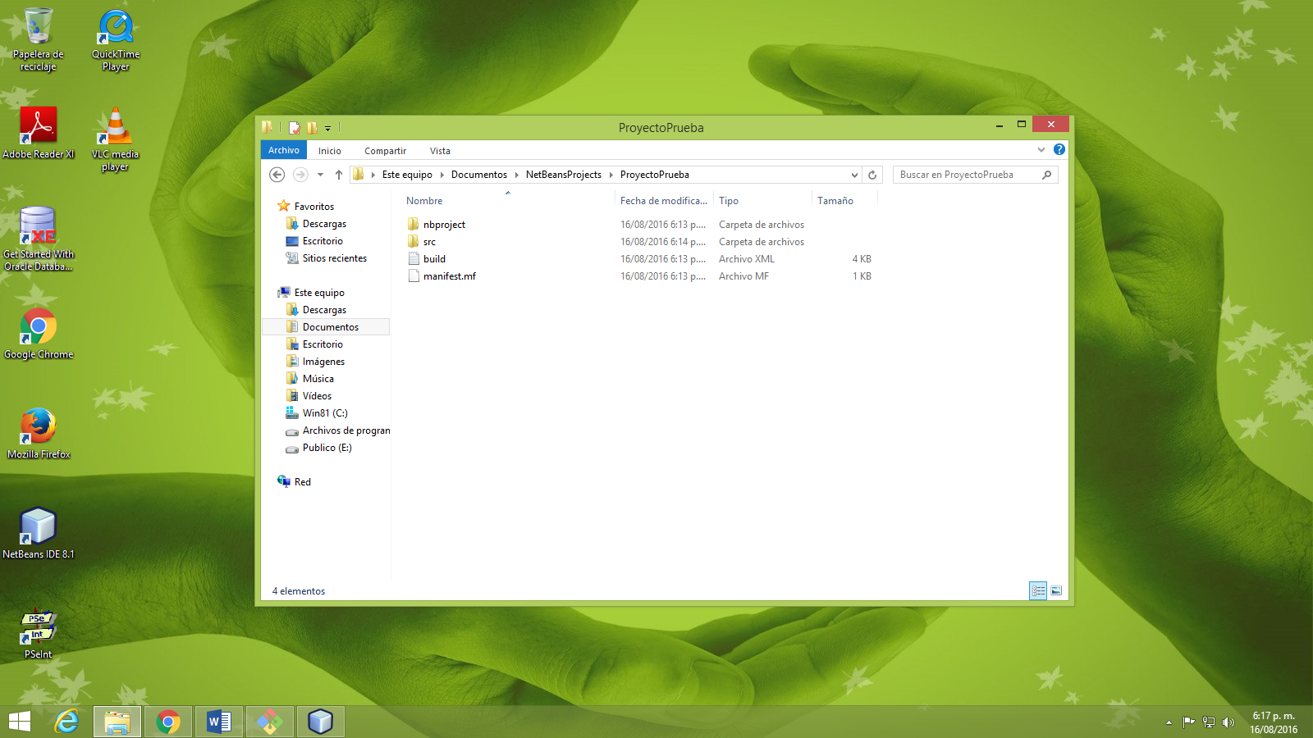

* Posteriormente se copia la Url del proyecto

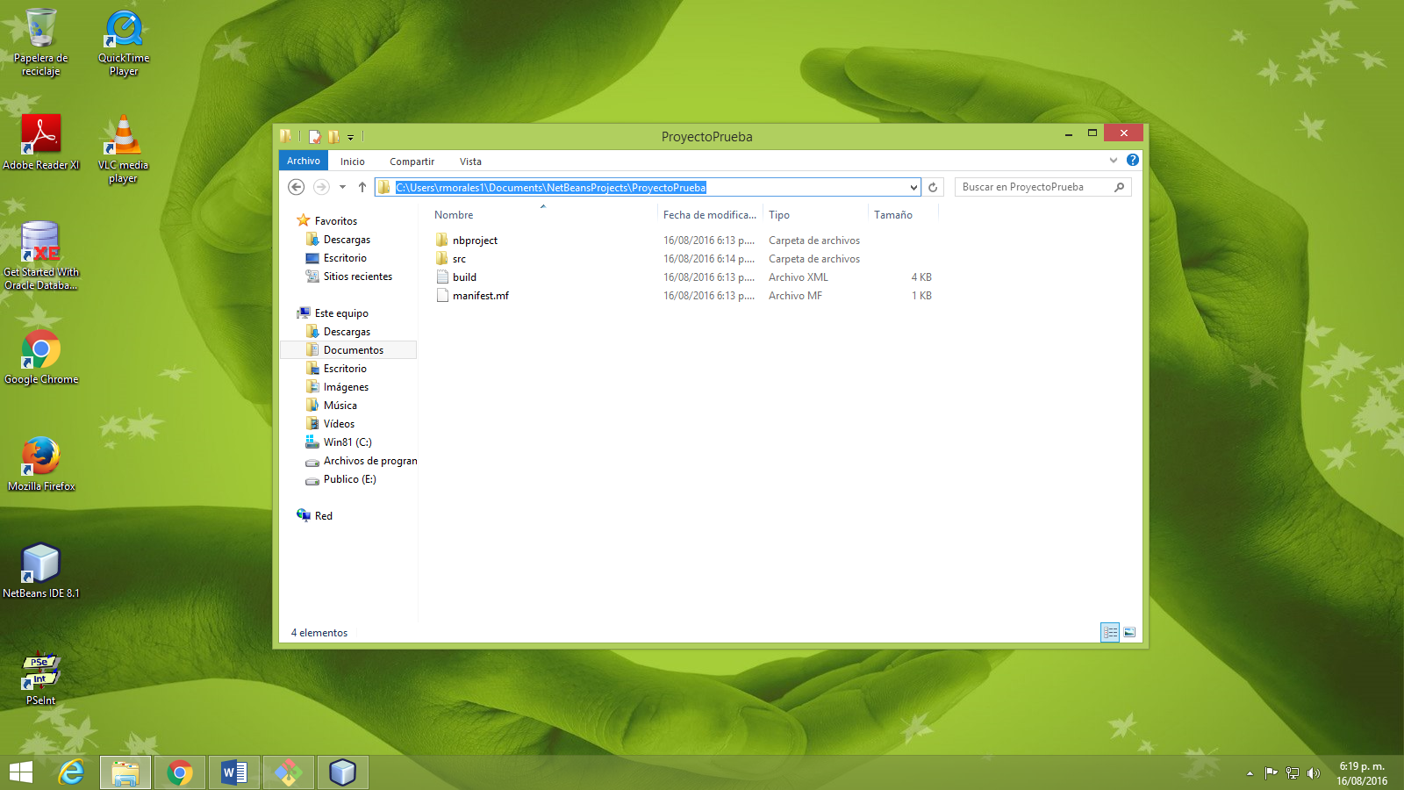

* Se debe abir el git bash y agregar el siguiente comando:

cd “url copiada” (se debe reemplazar el \ por el /)

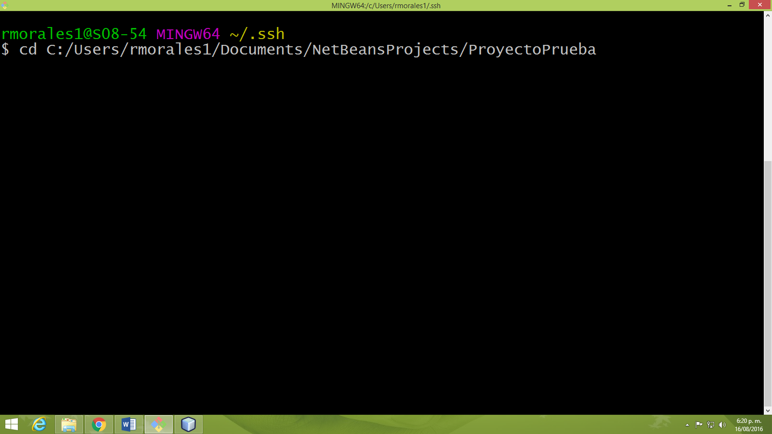

* Una vez dentro se debe escribir el comando **ls** para validar si nos encontramos dentro de la carpeta del proyecto.

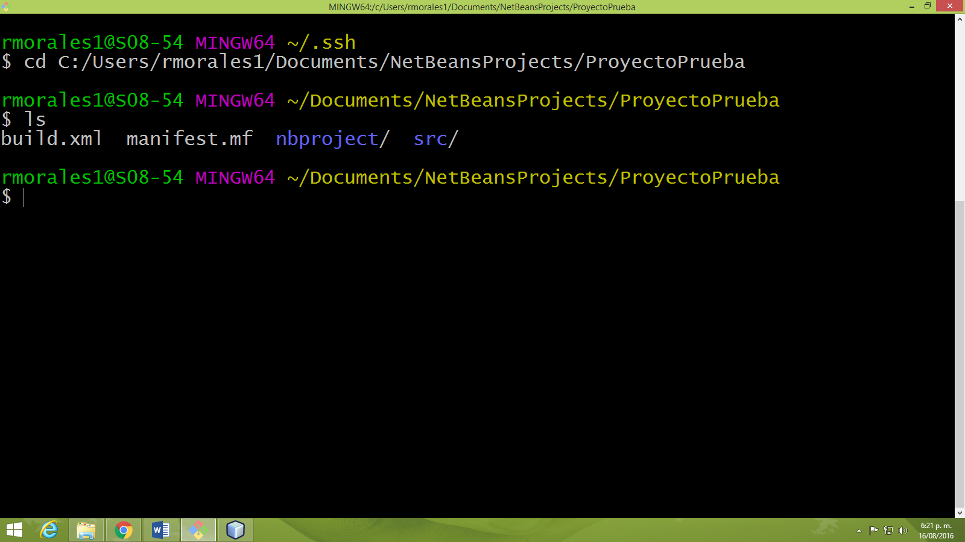

* Iniciamos el repositorio local escribiendo el siguiente comando

git init

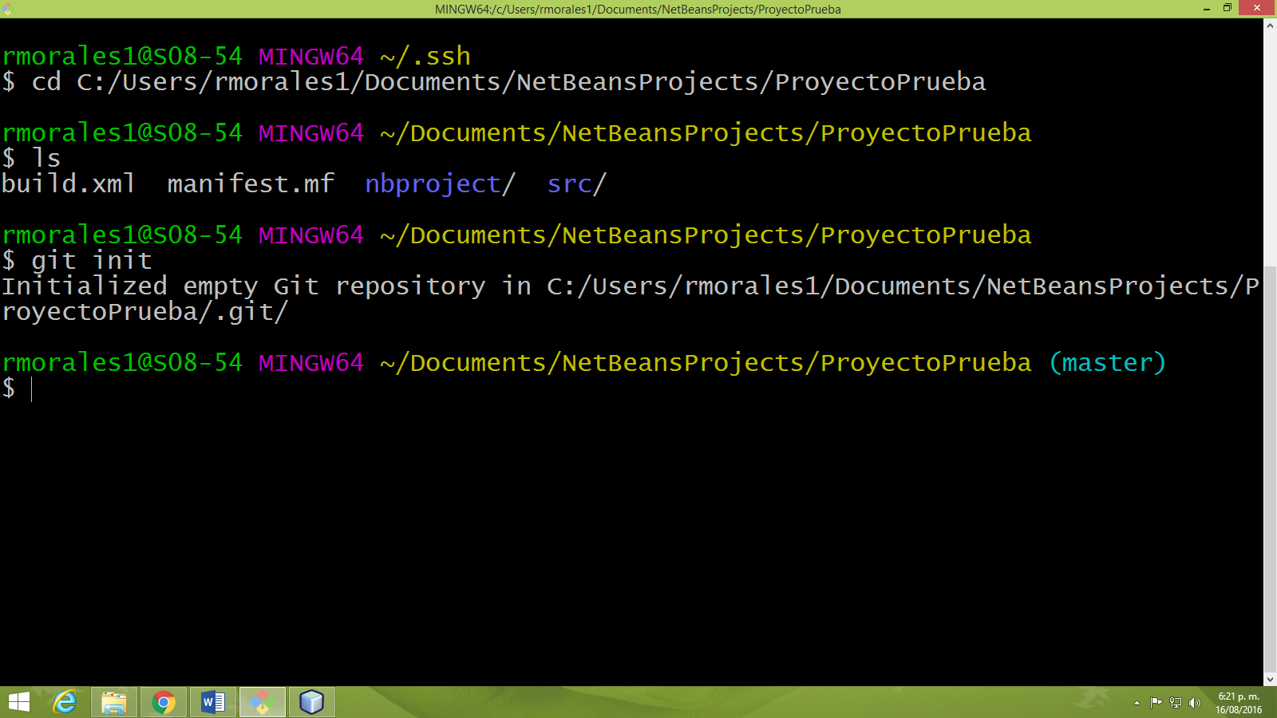

Conectar repositorio local con un repositorio en github

* Primer paso es copiar la direción ssh del repositorio en github , para ello se accede al repositorio y se copia la url dando clic en la opción que se encuentra a la derecha.

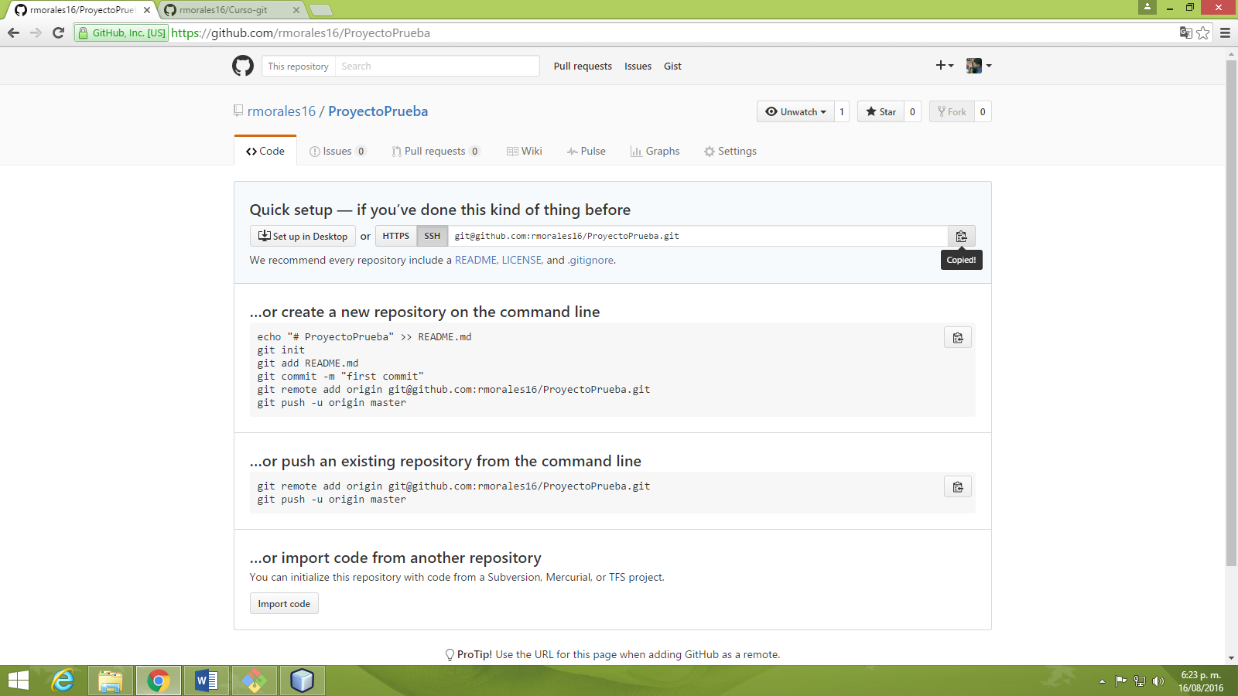

Clic aquí

* Una vez copiada la url del repositorio se debe establecer la conexión de los dos repositorios de la siguiente forma:

git remote add origin “url del repositorio copiado”

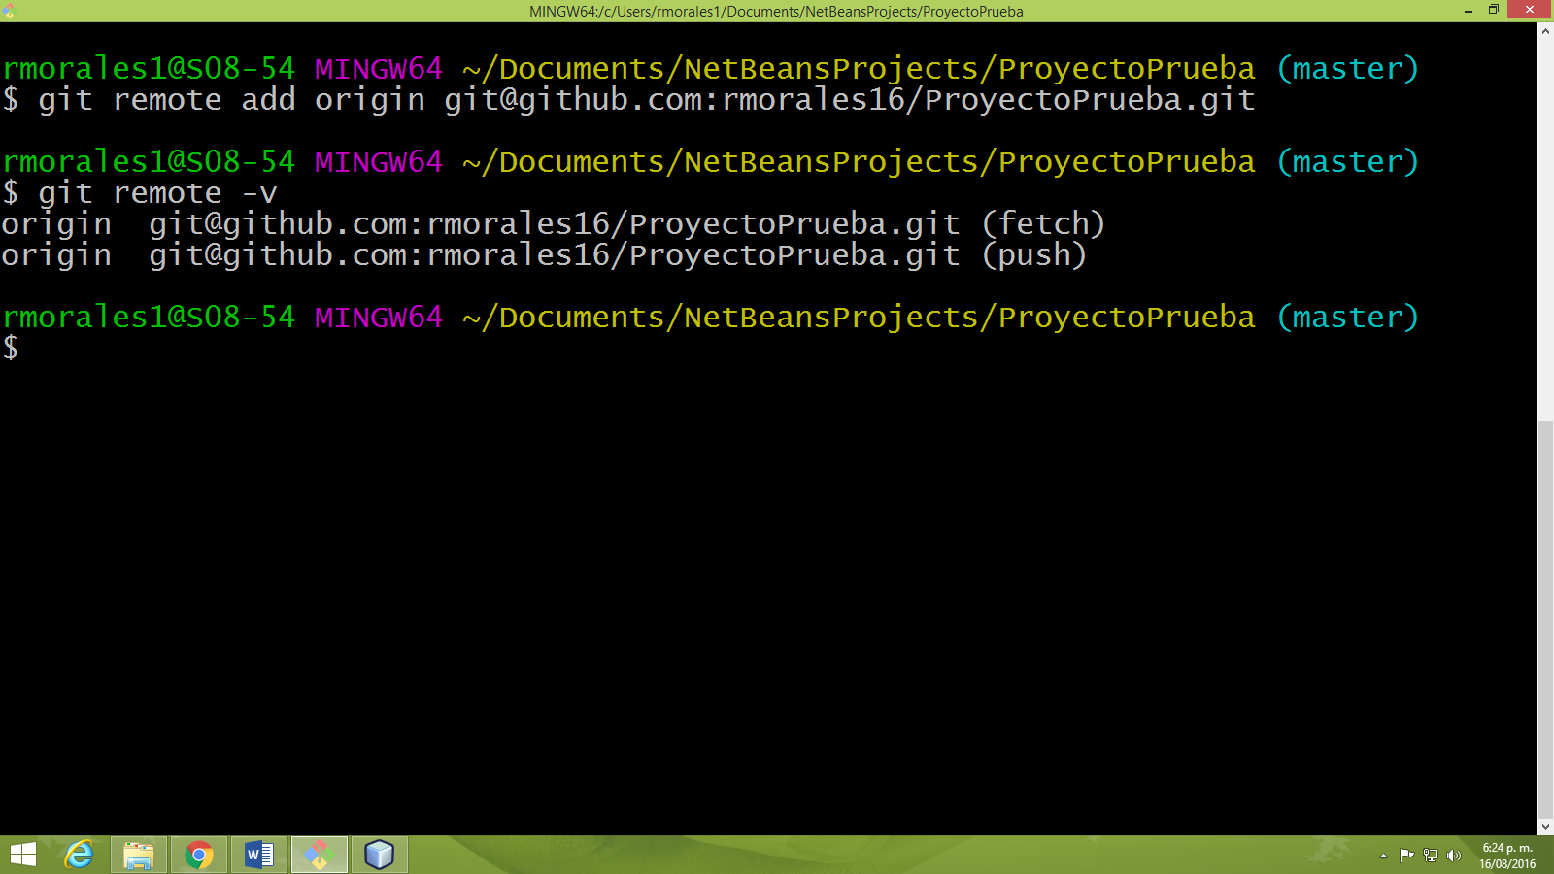

* Para comprobar que se ha realizado la conexión de manera exitosa se debe ingresar el siguiente comando:

git remote -v



* Si todo se ha realizado correctamente se deberá visualizar dos lineas indicando que se puede hacer fetch y push.

Creación de un repositorio local con un repositorio traido de github

* En primer lugar se debe acceder al git bash

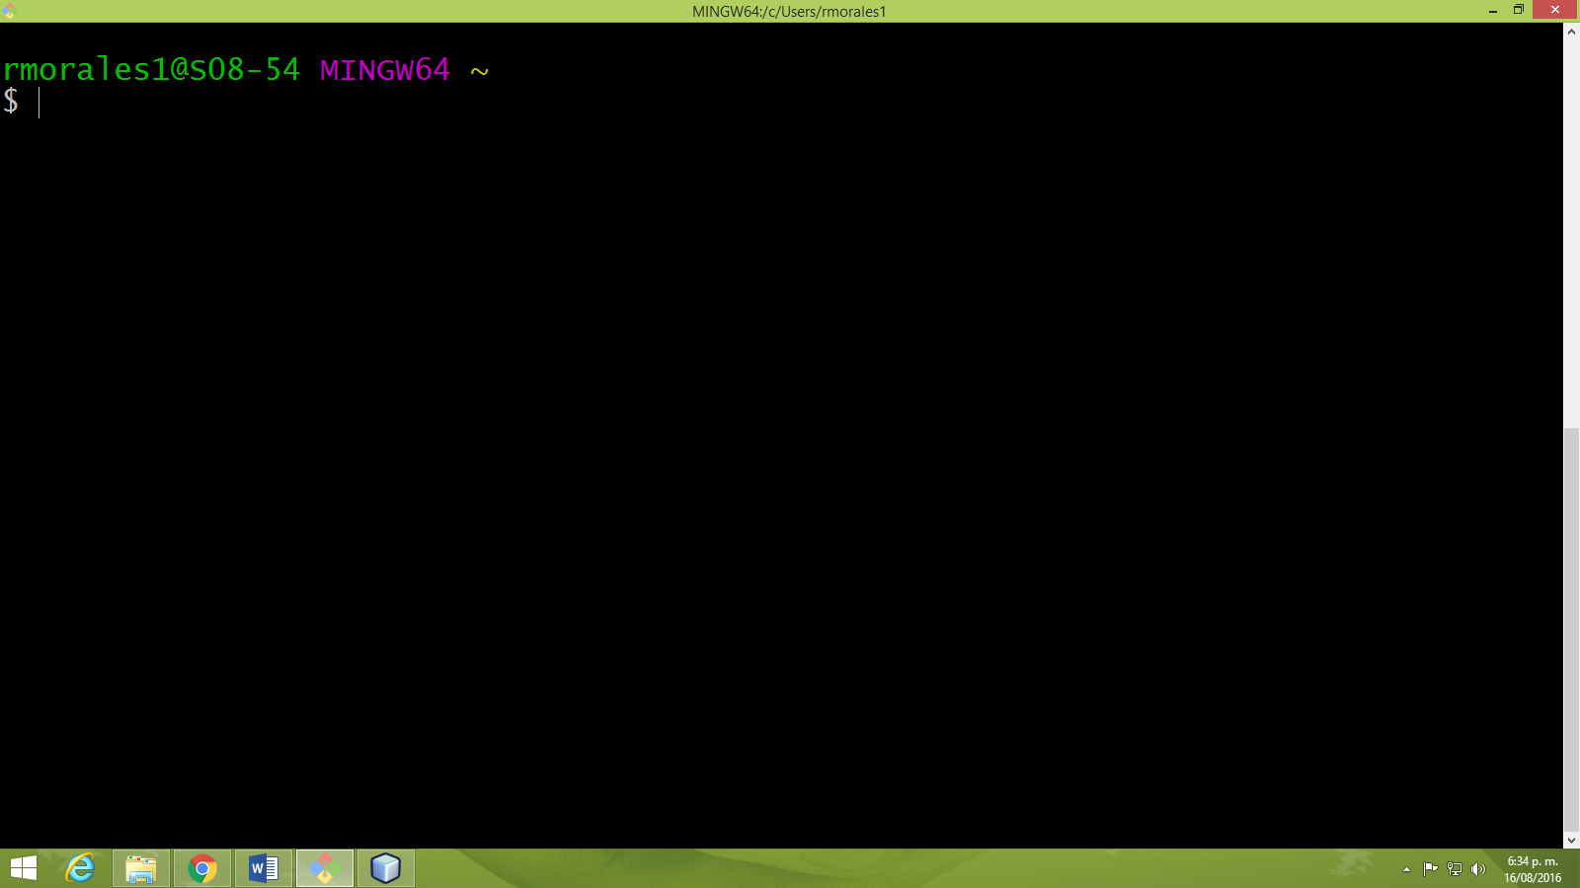

* Acceder a la carpeta donde se quiera ubicar los archivos del proyecto, para este caso lo guardaremos en una carpeta dentro de ***Documents.*** Para ello escribimos el siguiente comando:

cd Documents

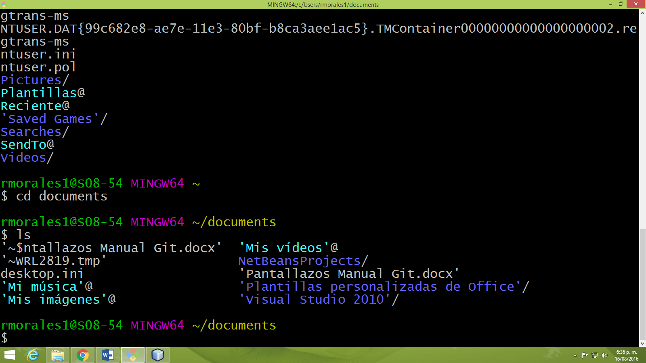

* Una vez dentro listamos los archivos que contiene la carpeta escribiendo el siguiente comando:

ls

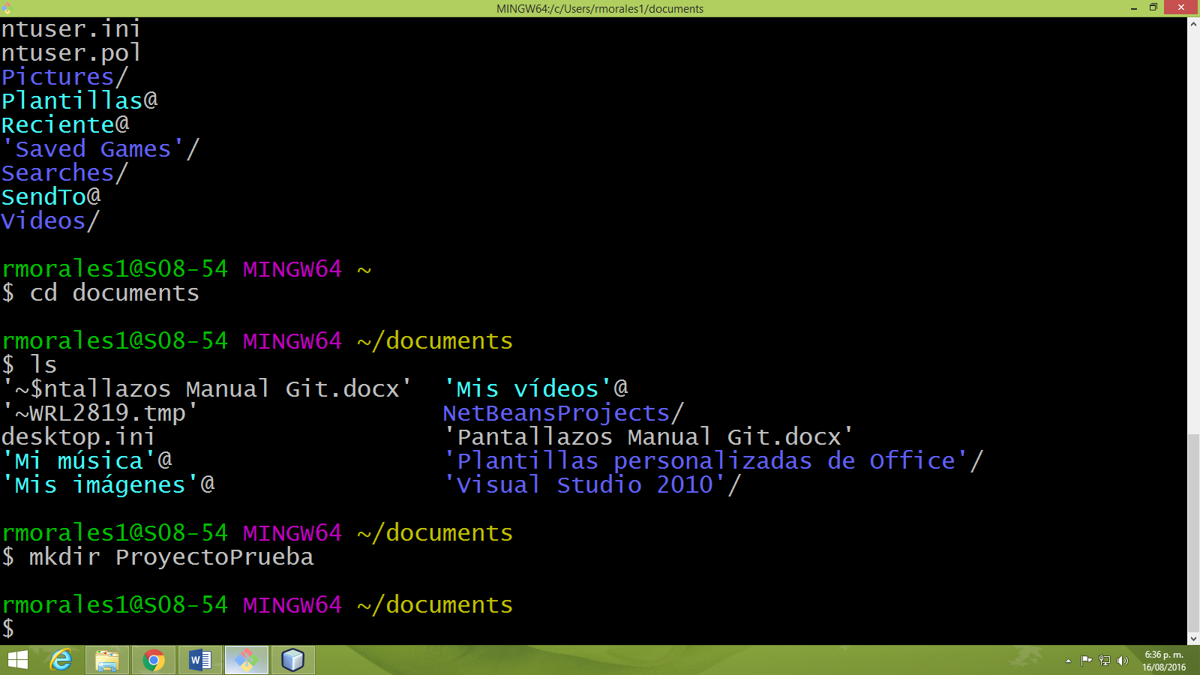

* Una vez dentro creamos la carpeta con el siguiente comando:

mkdir ProyectoPrueba



* Siguiente paso es ingresar a la nueva carpeta creada empleando el siguiente comando

cd “Nombre de la Carpeta”

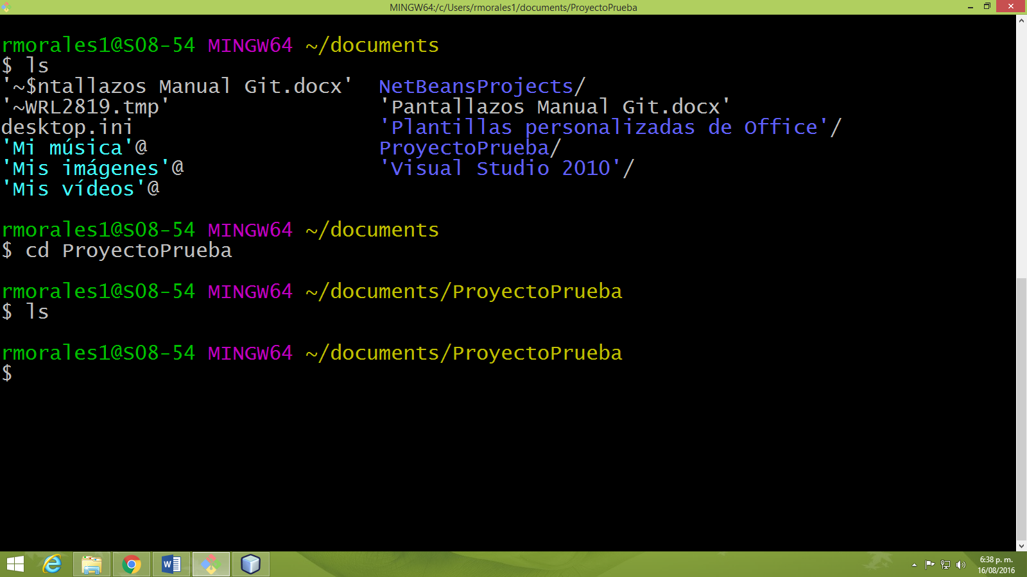

* Estando dentro iniciamos el repositorio git con el siguiente comando:

git init

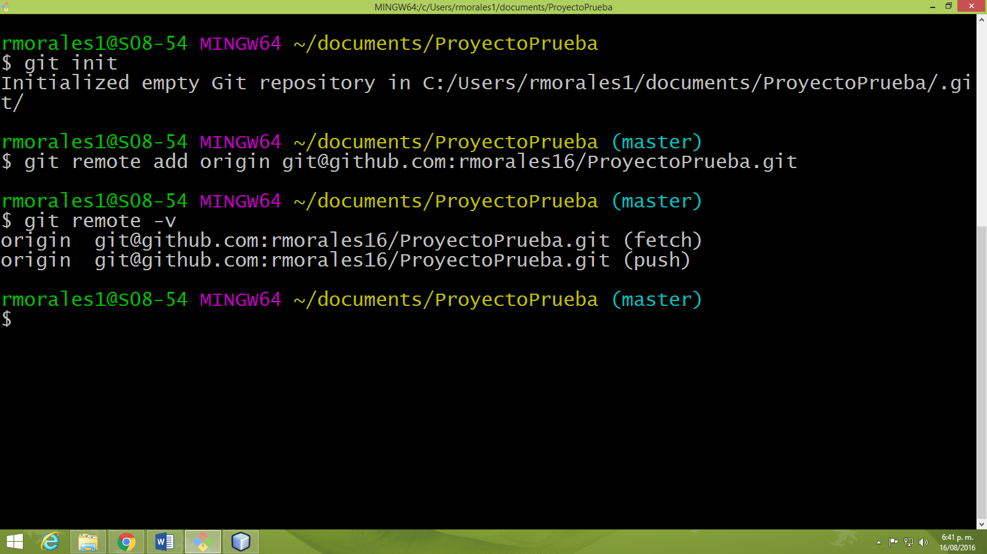

* Nos vamos a la cuenta github, buscamos el repositorio que queremos bajar, damos clic en la opción ***clone or download*** y posteriormente damos clic para copiar la url.

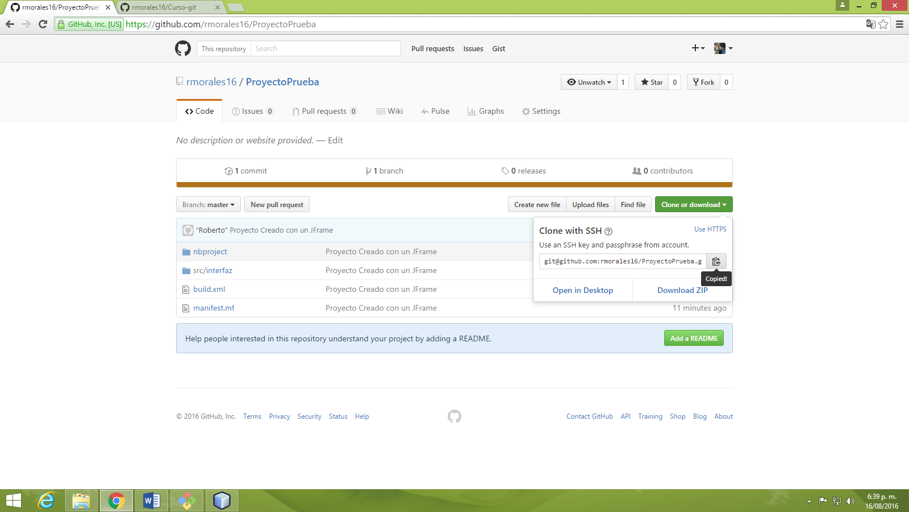

* Vamos al git bash nuevamente y agregamos el comando para conectar el repositorio local con el que se encuentra en github copiando el siguiente comando.

git remote add origin ***“url del repositorio en github”***



* Validamos que la conexión se haya realizado correctamente con el siguiente comando:

git remote -v



* Una vez establecida la conexión traemos los archivos que se encuentren en el repositorio github mediante el siguiente comando:

git pull origin master

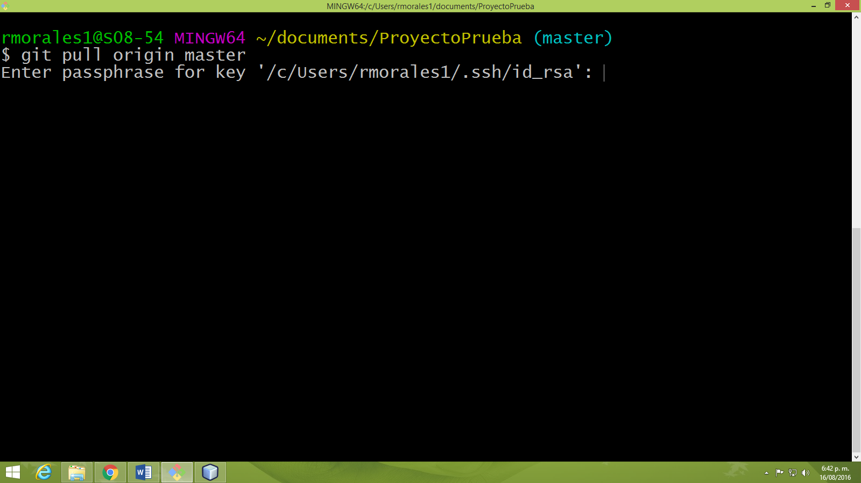

* Le pedirá la contraseña que se ingresó al momento de crear la llave y automáticamente serán bajados los archivos del repositorio en github como se muestra en la figura.

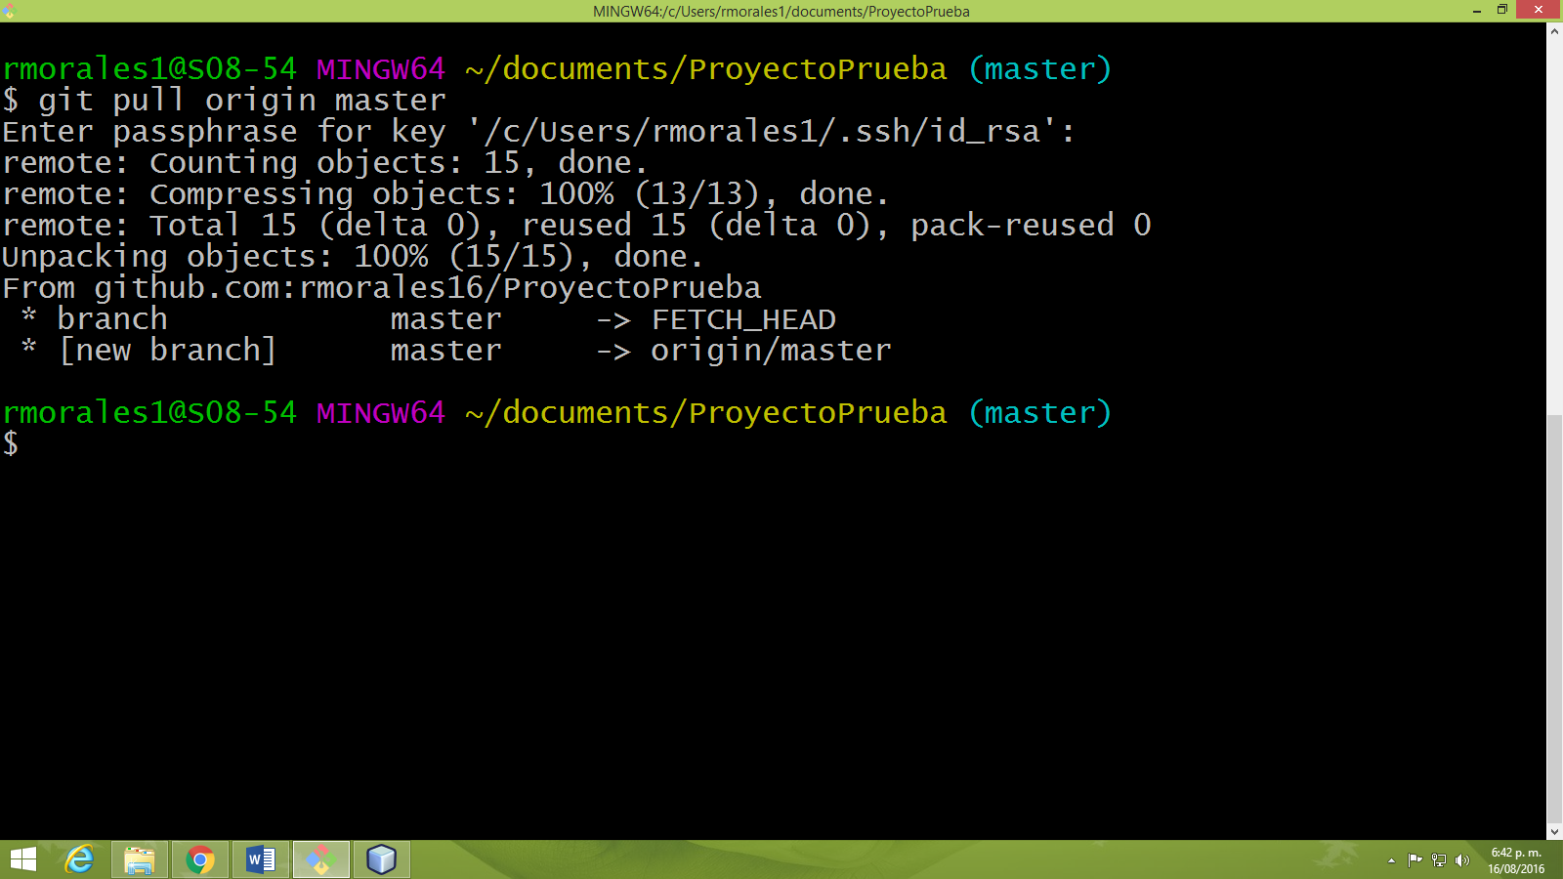

* Para validar si se bajaron correctamente se escribe el comando ***ls***

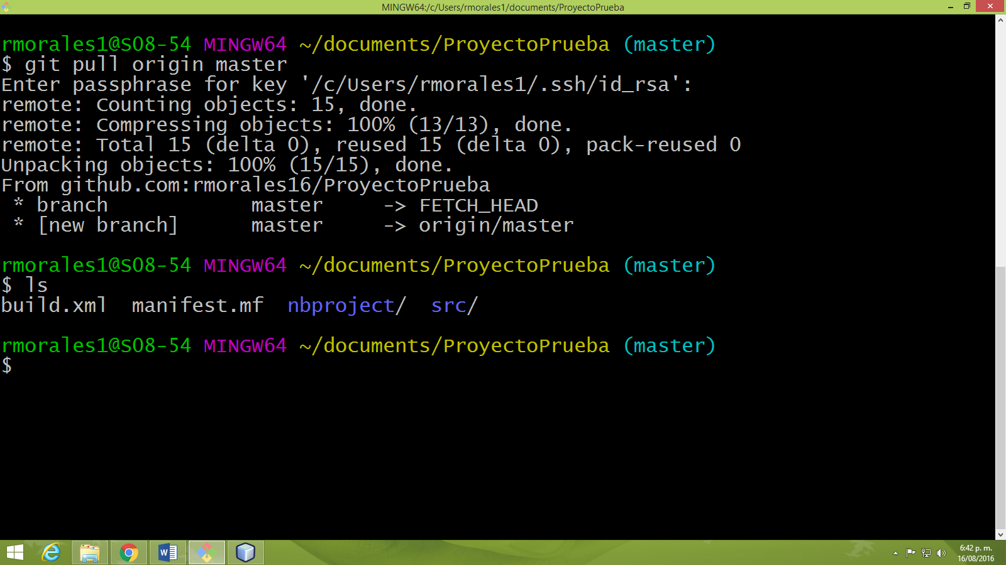

* Realizado los pasos anteriormente indicados de manera satisfactoria se procederá abrir el proyecto desde el programa Netbeans.

